UDHËZIM

Nr. 2008, datë 12.3.2015

PËR PROCEDURAT E ZGJEDHJES SË ORGANEVE TË DHOMAVE TË TREGTISË DHE INDUSTRISË DHE BASHKIMIT TË DHOMAVE TË TREGTISË DHE INDUSTRISË

Në mbështetje të pikës 4, të nenit 102, të Kushtetutës së Republikës së Shqipërisë dhe të ligjit 9640, datë 9.11.2006, “Për dhomat e tregtisë dhe industrisë”, të ndryshuar,

UDHËZOJ:

KREU I
DISPOZITA TË PËRGJITHSHME

1. Zhvillimin e zgjedhjeve për organet e dhomave të tregtisë dhe industrisë në të gjitha qarqet, më poshtë të quajtura “Dhoma” dhe për organet në Bashkimin e Dhomave të Tregtisë dhe Industrisë, më poshtë i quajtur “Bashkimi i Dhomave”, në bazë ligjit nr. 9640, datë 9.11.2006, “Për dhomat e tregtisë dhe industrisë”, të ndryshuar, më poshtë “Ligji për Dhomat”.
2. Në zbatim të ligjit për dhomat dhe për qëllimet e këtij udhëzimi, organet e Dhomës dhe Bashkimit të Dhomave, për të cilat do të zhvillohen zgjedhjet, janë:
a) Asambleja;
b) Kryesia;
c) Kryetari;
ç) Komisioni i auditimit;
d) Përfaqësuesit në Asamblenë e Bashkimit të Dhomave.
3. Zgjedhjet e organeve të Dhomave zhvillohen me votim të fshehtë sipas grupeve të biznesit të regjistruar në Dhomë. Asnjë subjekt tjetër, përveç anëtarëve të dhomës, nuk mund të marrë pjesë në votim.
Grupi i biznesit përfshin:
i) ndërtim;
ii) prodhim industrial, bujqësor, peshkim;
iii) tregti me shumicë dhe me pakicë;
iv) shërbime (transport, turizëm dhe gjithë shërbimet e tjera).
4. Asambleja e çdo dhome zgjedh gjithashtu përfaqësuesit e saj për në Asamblenë e Bashkimit të Dhomave. Numri i përfaqësuesve për secilën Dhomë për në Asamblenë e Bashkimit të Dhomave duhet të jetë 30% e numrit të anëtarëve të Asamblesë së Përgjithshme të dalë nga zgjedhjet e reja.
5. Asambleja ekzistuese e Dhomave dhe e Bashkimit te Dhomave zgjedh me votim përbërjen e komisionit të zgjedhjeve, që është përgjegjës për administrimin e procesit të zgjedhjeve për organet e Dhomës apo Bashkimit të Dhomave.
6. Komisioni Zgjedhor përbëhet nga kryetari, sekretari dhe 3 (tre) anëtarë. Sekretari i komisionit të zgjedhjeve mund të zgjidhet nga stafi i Dhomës/apo Bashkimit të Dhomave. Sekretari i komisionit të zgjedhjeve përgjigjet për mbajtjen e procesverbalit dhe dokumentacionit zgjedhor, si dhe ushtron çdo detyrë tjetër që përcaktohet në këtë udhëzim apo që i ngarkohet nga Komisioni.
7. Sekretari i komisionit të zgjedhjeve krijon grupin e punës, që është pjesë e stafit të Dhomës apo Bashkimit të Dhomave dhe ndihmon Komisionin Zgjedhor për procedurat e zgjedhjes së organeve të Dhomave apo Bashkimit të Dhomave, sipas ligjit për dhomat dhe statutit.
8. Sekretari i Komisionit dhe grupi i punës mbikëqyr ligjshmërinë e zbatimit të procedurave nga Komisioni i Zgjedhjeve.
9. Bazuar në vendimin e Asamblesë ekzistuese, brenda 45 ditëve pas hyrjes në fuqi të këtij udhëzimi, komisioni i zgjedhjeve cakton datën, orën dhe vendin e zhvillimit të zgjedhjeve për Asamblenë e re të Dhomës dhe e shpall atë.
10. Për zgjedhjen e Asamblesë përfaqësuese të Bashkimit të Dhomave, zgjedhjet zhvillohen pas përfundimit të zgjedhjeve të Dhomave. Caktimi i përfaqësuesve bëhet sipas pikës 4 të udhëzimit.
11. Sekretari i Dhomës verifikon numrin e anëtarësisë së regjistruar në Dhomë deri 3 ditë para datës së zgjedhjeve dhe në bashkëpunim me komisionin e zgjedhjeve përcakton listën përfundimtare të anëtarëve, sipas grupeve të biznesit, që kanë të drejtë të marrin pjesë në votim.
12. Kjo listë përmban të gjithë anëtarësinë e Dhomës sipas grupeve të biznesit për vitin 2014, si dhe bizneset që regjistrohen për herë të parë në dhomë gjatë vitit 2015.

KREU II
ZGJEDHJA E ASAMBLESË SË DHOMËS DHE BASHKIMIT TË DHOMAVE

1. Asambleja është organi më i lartë vendimmarrës i Dhomës apo Bashkimit të Dhomave dhe ushtron të gjitha kompetencat që përcakton neni 12 dhe 28 i ligjit për dhomat.
2. Numri i anëtarëve të Asamblesë së Dhomave është jo më i vogël se 21 dhe jo më i madh se 101. Në të përfaqësohen të gjitha grupet e biznesit në bazë të përqindjes që zë çdo grup në dhomën përkatëse.
3. Numri i anëtarëve të Asamblesë përfaqësuese të Bashkimit të Dhomave është 121 anëtarë. Numri i anëtarëve të secilës Dhomë të përfaqësuar në Asamblenë e Përgjithshme të Bashkimit të Dhomave është sipas pikës 4 të këtij udhëzimi. Anëtarët e rinj të Asamblesë pajisen me autorizim nga komisioni i zgjedhjeve të Dhomës me qëllim për të ushtruar të drejtën e votës për në Asamble.
4. Përbërja e Asamblesë, shkalla e përfaqësimit dhe kandidatët për anëtar asambleje, duhet të plotësojnë kriteret që përcakton neni 11, i ligjit për Dhomat.
Përbërja e Asamblesë, shkalla e përfaqësimit dhe kandidatët për anëtar asambleje në Bashkimin e Dhomave, duhet të plotësojnë kriteret që përcakton neni 27, i ligjit për dhomat.
5. Brenda 24 orëve pas përfundimit të afatit për regjistrim sipas pikës 11, të kreut 1, të këtij udhëzimi, komisioni i zgjedhjeve publikon listat e zgjedhësve për çdo grup biznesi. Një kopje e listës publikohet në ambientet e Dhomës, si dhe në formë elektronike në faqen zyrtare të Dhomës.
6. Jo më vonë se 3 ditë para zgjedhjeve, kandidatët për anëtar asambleje dorëzojnë formularin e regjistrimit në komision. Formulari duhet të shoqërohet me të paktën 2 firma të anëtarëve të Dhomës, që mbështesin secilin kandidat, të cilët i përkasin grupit përkatës të biznesit. Një anëtar nuk mund të mbështesë më shumë se një kandidat.
7. Dy ditë para zgjedhjeve, Komisioni përcakton listën përfundimtare të kandidatëve për anëtar Asambleje dhe përgatit fletët e votimit ku shënohen emrat e të gjithë kandidatëve sipas grupeve të biznesit.
8. Votimi hapet në orën 09:00 dhe mbyllet në orën 17:00 në ditën dhe vendin e përcaktuar nga komisioni zgjedhor për votim. Votimi realizohet në një sallë dhe me kuti të veçanta sipas grupeve të biznesit, të regjistruara në Dhomë. Për Bashkimin e Dhomave votimi realizohet në një sallë dhe me një kuti të vetme.
9. Anëtarët e regjistruar në listën e votuesve, paraqiten për votim në vendin dhe datën e caktuar nga komisioni zgjedhor dhe duhet të jenë të pajisur me kartën e anëtarësisë së Dhomës dhe një dokument identifikimi. Komisioni kryen verifikimet përkatëse dhe më pas pajis personin me fletën e votimit.
10. Votuesi përzgjedh emrat e kandidatëve për anëtar Asambleje në fletën e votimit, e palos atë dhe e hedh në kutinë e votimit. Votuesi mund të zgjedhë vetëm brenda numrit të caktuar të përfaqësimit në Asamble, sipas grupeve të biznesit, përndryshe fleta e votimit konsiderohet e pavlefshme.
11. Me mbylljen e votimit Komisioni fillon procesin e numërimit të votave. Më pas kalohet në renditjen përfundimtare të kandidatëve, duke i klasifikuar ata në bazë të numrit të votave të marra. Për Asamblenë në Dhoma kandidatët klasifikohen edhe në përputhje me numrin që i takon për çdo grup biznesi.
12. Në rastin kur më shumë se një anëtar ka marrë numër të njëjtë votash dhe kjo është përcaktuese për zgjedhjen në Asamble, Komisioni organizon hedhjen e shortit në prani të personave të interesuar.
13. Pas përgatitjes së listës së personave që kanë fituar, Komisioni harton raportin final dhe emrat e anëtarëve që zgjidhen në Asamble. Lista e Asamblesë së re, të dalë nga këto zgjedhje i dorëzohet Sekretarit të Dhomës.

KREU III
ZGJEDHJA E KRYESISË, KRYETARIT DHE KOMISIONIT TË AUDITIMIT

1. Jo më vonë se 3 ditë pas përfundimit të procesit për zgjedhjen e Asamblesë sipas procedurave të përshkruara në kreun II, të këtij udhëzimi, komisioni i zgjedhjeve thërret mbledhjen për konstituimin e Asamblesë dhe kalimin në zgjedhjen e Kryesisë, Kryetarit, dy anëtarëve të Komisionit të Auditimit dhe përfaqësuesve në Asamblenë e Bashkimit të Dhomave.
Kryesia e Dhomës përbëhet nga kryetari dhe nga një numër anëtarësh, të cilët nuk mund të jenë më pak se 5, por jo më shumë se 15 veta. Numri i anëtarëve të kryesisë caktohet në statutin e çdo Dhome. Kryesia zgjidhet për një periudhë 4-vjeçare ku anëtarët e kryesisë kanë të drejtë rizgjedhjeje.
2. Mbledhja është e vlefshme kur marrin pjesë 2/3 e anëtarëve të Asamblesë.
3. Kryesia e Bashkimit të Dhomave zgjidhet nga Asambleja për një periudhë 4-vjeçare. Ajo përbëhet nga kryetari dhe një numër anëtarësh, të cilët nuk mund të jenë më pak se 7, por jo më shumë se 21 anëtarë.
4. Kandidatët për anëtarë kryesie, kryetar dhe anëtarë të komisionit të auditimit propozohen nga anëtarët e Asamblesë. Kandidati për kryetar, kandidati për anëtar kryesie, kandidati për anëtar të komisionit të auditimit dhe kandidati për Asamblenë e Bashkimit të Dhomave duhet të propozohen nga të paktën 2 anëtarë të Asamblesë. Një anëtar Asambleje, në secilin prej votimeve të mësipërme, nuk mund të mbështesë më shumë se një kandidat.
5. Procesi i votimit hapet në ditën, vendin dhe orën e përcaktuar nga komisioni i zgjedhjeve dhe secili nga anëtarët e Asamblesë ka të drejtë të marrë pjesë në votim.
6. Komisioni pajis anëtarët me 4 fletë votimi, nga të cilat një i përket votimit për anëtar kryesie, një për Kryetarin e Dhomës, një për anëtarë të komisionit të auditimit dhe një për anëtar në Asamblenë e Bashkimit të Dhomave.
7. Fleta e votimit konsiderohet e pavlefshme kur është votuar për më shumë kandidatura se sa numri i përcaktuar.
8. Pas përfundimit të votimit, komisioni fillon numërimin e votave për zgjedhjen e kryetarit dhe më pas kalon në numërimin e votave për kryesinë dhe komisionin e auditimit dhe kandidatët për në Asamblenë e Bashkimit të Dhomave. Kandidati që ka marrë më shumë vota shpallet fitues.
9. Në rast se në votimin për kryetar, disa kandidatë kanë marrë numër të barabartë votash, votimi përsëritet vetëm për këta kandidatë. Në rast se një rrethanë e tillë ndodh me kandidatët për anëtar kryesie dhe kjo është thelbësore për përcaktimin e fituesit, komisioni organizon hedhjen me short në prani të të interesuarve. E njëjta procedurë si për anëtarët e kryesisë, përdoret edhe për përcaktimin e fituesve të komisionit të auditimit, apo dhe për në Asamblenë e Bashkimit të Dhomave në rast të numrit të barabartë të votave për disa kandidatë.

KREU IV
DISPOZITA TË FUNDIT

1. Zgjedhjet për organet drejtuese të Dhomave të mbahen jo më vonë se 45 (dyzet e pesë) ditë nga përfundimi i mandatit.
2. Zgjedhjet për organet drejtuese të Bashkimit të Dhomave të mbahen jo më vonë se 45 (dyzet e pesë) ditë nga përfundimi i zgjedhjeve për organet drejtuese në Dhoma.
3. Ngarkohen sekretarët e Dhomave në të gjitha qarqet dhe Sekretari i Bashkimit të Dhomave për zbatimin e këtij udhëzimi.
4. Në rastet ku në ato dhoma mungon sekretari i Dhomës, ministria e përgjegjëse për ekonominë cakton përfaqësuesin e saj për ndjekjen dhe zbatimin e këtij udhëzimi.
Ky udhëzim hyn në fuqi menjëherë.

MINISTRI I ZHVILLIMIT EKONOMIK, TURIZMIT , TREGTISË DHE SIPËRMARRJES
Arben Ahmetaj

Udhëzim

Nr. 2008/4, datë 18.5.2015

PËR NJË NDRYSHIM NË UDHËZIMIN NR. 2008, DATË 12.3.2015, “PËR PROCEDURAT E ZGJEDHJES SË ORGANEVE TË DHOMAVE TË TREGTISË DHE INDUSTRISË DHE BASHKIMIT TË DHOMAVE TË TREGTISË DHE INDUSTRISË”

Në mbështetje të pikës 4 të nenit 102, të Kushtetutës së Republikës së Shqipërisë dhe të ligjit nr. 9640, datë 9.11.2006, “Për dhomat e tregtisë dhe industrisë” të ndryshuar,

UDHËZOJ:

1. Pika 2 e kreut 4 “Dispozita të fundit” ndryshohet si më poshtë:
“Zgjedhjet për organet drejtuese të Bashkimit të Dhomave të mbahen jo më vonë se 60 (gjashtëdhjetë) ditë nga përfundimi i zgjedhjeve për organet drejtuese në Dhoma”.
Ky udhëzim hyn në fuqi menjëherë.

MINISTRI I ZHVILLIMIT EKONOMIK, TURIZMIT, TREGTISË DHE SIPËRMARRJES
Arben Ahmetaj

UDHËZIM

Nr. 277, datë 29.5.2015

PËR PROCEDURAT, DOKUMENTACIONIN DHE AFATET E SHQYRTIMIT PËR PAJISJEN ME AUTORIZIM PËR ARMË TË SUBJEKTEVE JURIDIKË E FIZIKË, FORMATIN E REGJISTRIT PËR ARMËT PËR SUBJEKTIN E LICENCUAR PËR VEPRIMTARITË ME ARMËT, PËR RREGULLAT, PROCEDURAT DHE FORMULARIN QË PLOTËSOHET NË KOHËN E REALIZIMIT TË QITJES EKSPERIMENTALE DHE ADMINISTRIMIN E GËZHOJËS NË NJË BANKË TË DHËNASH

Në mbështetje të nenit 102, pika 4, të Kushtetutës, në zbatim të nenit 11, pika 2, të nenit 22 germa “dh”, të nenit 34, pika 2, të ligjit nr. 74/2014, datë 10.07.2014, “Për armët”, me qëllim hartimin e procedurave, dokumentacionin dhe afatet e shqyrtimit për pajisjen me autorizim, për veprimtari me armët të subjekteve juridikë e fizikë, për përcaktimin e regjistrit të armëve nga subjektet e licencuara dhe formatin e regjistrave, për përcaktimin e rregullave, procedurave dhe formularin që plotësohet në kohën e realizimit të qitjes eksperimentale, dokumentacionin dhe procedurat në policinë shkencore,

UDHËZOJ:

I. PËR PROCEDURAT, DOKUMENTA-CIONIN DHE AFATET E SHQYRTIMIT PËR PAJISJEN ME AUTORIZIM PËR ARMË TË SUBJEKTEVE JURIDIKË E FIZIKË
1. Procedurat për pajisjen me autorizim për blerje/mbajtje arme, ndahen në procedura për persona juridikë dhe në procedura për persona fizikë.
2. Procedurat për pajisjen me autorizim për blerje/mbajtje arme të personave juridikë janë:
a) Personi juridik e fizik që kërkon të pajiset me autorizim për blerje/mbajtje arme dorëzon dokumentacionin e përcaktuar në këtë udhëzim pranë zyrave të shërbimit të qytetarëve.
b) Struktura policore që pranon kërkesën dhe dokumentacionin, plotëson aktet sipas ligjit për armët dhe nëse ato janë sipas kushteve të përcaktuara në ligj ia dërgon sektorit përkatës në drejtorinë e policisë së qarkut/rajonale për vlerësim.
c) Sektori i shërbimeve ndaj të tretëve në DPQ/rajonale, kur konstaton se dokumentacioni është i plotë dhe i plotësuar sipas normave të përcaktuara në ligj, i përcjell në komisionin përkatës që ngrihet sipas llojit të armës që do të blihet/mbahet për miratim. Për armët e kategorisë “B1” e “B4” komisioni qendror ngrihet pranë Drejtorisë së Përgjithshme të Policisë, ndërsa për armët e kategorisë “C” e “D3”, komisioni vendor ngrihet dhe funksionon në drejtorinë e policisë së qarkut/rajonale.
d) Pas firmosjes së autorizimit për blerje arme nga drejtori i Policisë, sektori për shërbimet ndaj të tretëve në Departamentin për Sigurinë Publike, pas regjistrimit në regjistrin përkatës, e dërgon këtë autorizim në njësinë policore ku është bërë kërkesa për t’ia dorëzuar me firmë personit që ka bërë kërkesën.
e) Komisioni përgjegjës për dhënie/revokim të blerjes së armës sipas kategorive të përcaktuar në ligjin për armët zbaton kërkesat e urdhrit të ministrit të Punëve të Brendshme.
f) Dokumentet e dorëzuara nga personat juridikë e fizikë për pajisje me autorizim për blerje arme zjarri të kategorisë “B”, “C”, “D1”, pranë zyrave të shërbimit të qytetarëve, protokollohen në sekretari, i kalojnë strukturave përkatëse për verifikim, plotësim të dokumenteve dhe i kalojnë për veprime të mëtejshme komisionit përgjegjës për pajisje me autorizim për blerje arme.
Dokumentacioni që dorëzojnë subjektet juridikë e fizikë për t’u pajisur me autorizim për blerje armë zjarri, pjesë të tyre dhe municion në organin përkatës të policisë.
3. Subjekti i licencuar për SHPSF duhet të dorëzojë në organin përgjegjës të policisë këto dokumente:
a) kërkesën me shkrim për të blerë armë;
b) licencën e vlefshme lëshuar për veprimtarinë e SHPSF-së;
c) emrin e personit përgjegjës të SHPSF-së për administrimin e armëve;
d) dokumentin e lëshuar nga policia për vendin e sigurt të ruajtjes së armëve;
e) mandatpagesën e tarifës.
4. Subjekti i licencuar për poligon duhet të dorëzojë në organin përgjegjës të policisë këto dokumente:
a) kërkesën me shkrim për të blerë armë;
b) licencën për poligon civil qitjeje;
c) emrin e personit përgjegjës (drejtuesit teknik) për administrimin e armëve;
d) dokumentin e lëshuar nga policia për vendin e sigurt të ruajtjes së armëve.
e) mandatpagesën e tarifës.
5. Autoriteti portual dhe Banka e Shqipërisë duhet të dorëzojnë në organin përgjegjës të policisë këto dokumente:
a) kërkesën me shkrim nga titullari i portit dhe i Bankës së Shqipërisë për të blerë armë;
b) numrin e armëve;
c) emrin e personit përgjegjës për administrimin e armëve;
d) dokumentin e lëshuar nga policia për vendin e sigurt të ruajtjes së armëve;
e) mandatpagesën e tarifës.
6. Subjektet e autorizuara si koleksionistë duhet të dorëzojnë në organin përgjegjës të policisë këto dokumente:
a) kërkesë me shkrim nga zotëruesi i autorizimit si koleksionist për të blerë armë, e cila duhet të përmbajë: tipin, kalibrin, modelin, fabrikën e prodhimit të armës ose të dhëna të tjera të shoqëruara me fotografi ku të dallohet numri serial i armës;
b) fotokopje të autorizimit të lëshuar nga policia si koleksionist;
c) dokumentin e lëshuar nga policia për vendin e sigurt të ruajtjes së armëve;
d) mandatpagesën e tarifës.
7. Subjektet juridike publike, të cilave me ligj të veçantë iu jepet e drejta e mbajtjes së armës në rastin kur armën do ta blejë institucioni duhet të dorëzojnë në organin përgjegjës të policisë këto dokumente:
a) kërkesë me shkrim nga titullari i institucionit për të blerë armë;
b) numrin e armëve;
c) emrin e personit përgjegjës për administrimin e armëve;
d) dokumentin e lëshuar nga policia për vendin e sigurt të ruajtjes së armëve;
e) mandatpagesën e tarifës.
8. Subjekti fizik për t’u pajisur me autorizim për rimbushje municioni dorëzon në organin përgjegjës të policisë këto dokumente:
a) kërkesë me shkrim për të kryer aktivitetin e rimbushjes së municionit të gjuetisë;
b) certifikatë për aftësinë teoriko-praktik për armët;
c) kushtet e sigurisë të objektit ku do të kryejë aktivitetin e rimbushjes;
d) mandatpagesën e tarifës.
9. Federatat sportive të qitjes sportive, për t’u pajisur me autorizim për blerje/mbajtje të armëve sportive duhet të dorëzojnë dokumentet e mëposhtme:
a) kërkesë me shkrim për të blerë armë;
b) numrin e armëve;
c) emrin e personit përgjegjës për administri-min e armëve;
d) mandatpagesën e tarifës.
10. Dokumentacioni që dorëzojnë në organin përkatës të policisë personat fizikë për t’u pajisur me autorizim për mbajtje arme zjarri dhe municioni ndjek këtë procedurë:
Personat fizikë të licencuar, drejtuesi teknik, punonjësi i shërbimit në SHPSF, në port, në poligon qitje, në subjekt të aftësimit teorik, në bankë për t’u pajisur me armë nga subjekti duhet të miratohet e drejta e mbajtjes së armës së zjarrit në organin përgjegjës të policisë duhet të dorëzojë dokumentet si më poshtë:
a) kopjen e kontratës së firmosur nga titullari i subjektit përkatës si punonjës shërbimi;
b) certifikatën e drejtuesit teknik apo punonjësit të shërbimit;
c) fotokopjen e letërnjoftimit;
d) formularin e aplikimit dhe autodeklarimit për certifikimin/licencimin/autorizimin;
e) vetëdeklarimin “Për verifikimin e gjendjes gjyqësore”;
f) raportin mjekësor, që të vërtetojë që është i aftë nga ana mendore dhe fizike;
g) fotografitë, 4 copë;
h) dëshminë “Për aftësimin teorik dhe praktik për përdorimin e armës”;
i) dokumentin që të vërtetojë që të mos jetë debitor në shlyerjen e gjobave për kundërvajtjet administrative të parashikuara në këtë ligj;
j) përjashtohen nga germa “h” shtetasit të cilët kanë qenë apo janë të punësuar në struktura shtetërore të armatosura;
k) mandatpagesën e tarifës.
11. Personat fizikë për shkak të veprimtarisë shtetërore ose të rrethanave personale të veçanta të ekspozuar ndaj rrezikut për jetën për t’u pajisur nga policia me autorizim për blerje arme e municion duhet të dorëzojnë dokumentet si më poshtë:
a) kërkesë me shkrim për t’u pajisur me autorizim për blerje arme;
b) fotokopje të letërnjoftimit;
c) formular aplikimi dhe autodeklarimi për certifikimin/licencimin/autorizimin;
d) vetëdeklarim “Për verifikimin e gjendjes gjyqësore”;
e) raport mjekësor, që të vërtetojë që është i aftë nga ana mendore dhe fizike;
f) dëshmi “Për aftësimin teorik dhe praktik për përdorimin e armës”;
g) dokument që vërteton që të mos jetë debitor në shlyerjen e gjobave për kundërvajtjet administrative të parashikuara në këtë ligj;
h) fotografi, 4 copë;
i) përjashtohen nga germa “f” shtetasit të cilët kanë qenë apo janë të punësuar në struktura shtetërore të armatosura.
j) mandatpagesën e tarifës.
12. Personat fizikë për t’u pajisur me autorizim për blerje arme për në vendbanim duhet të dorëzojnë dokumentet pranë zyrave të shërbimit të qytetarëve:
a) fotokopje të letërnjoftimit;
b) formular aplikimi dhe autodeklarimi për certifikimin/licencimin/autorizimin;
c) vetëdeklarim “Për verifikimin e gjendjes gjyqësore”;
d) raport mjekësor, që të vërtetojë që është i aftë nga ana mendore dhe fizike;
e) dokument që vërteton se nuk është debitor në shlyerjen e gjobave për kundërvajtjet administrative të parashikuara në këtë ligj;
f) dëshmi “Për aftësimin teorik dhe praktik për përdorimin e armës”;
g) fotografi, 4 copë;
h) përjashtohen nga germa “f” shtetasit të cilët kanë qenë apo janë të punësuar në struktura shtetërore të armatosura;
i) mandatpagesën e tarifës.
13. Shtetasit që plotësojnë kriteret e ligjit për pajisjen me armë gjahu e sportive për t’u pajisur me autorizim për blerje arme duhet të dorëzojnë dokumentet e përshkruara më poshtë:
a) fotokopje të letërnjoftimit;
b) formular aplikimi dhe autodeklarimi për certifikimin/licencimin/autorizimin;
c) vetëdeklarim “Për verifikimin e gjendjes gjyqësore”;
d) raport mjekësor, që të vërtetojë që është i aftë nga ana mendore dhe fizike;
e) dokument që vërteton se nuk është debitor në shlyerjen e gjobave për kundërvajtjet administrative të parashikuara në këtë ligj;
f) dëshmi “Për aftësimin teorik dhe praktik për përdorimin e armës”;
g) fotografi, 4 copë;
h) përjashtohen nga germa “f” shtetasit të cilët kanë qenë apo janë të punësuar në struktura shtetërore të armatosura;
i) mandatpagesën e tarifës.
14. Personat juridikë e fizikë për t’u pajisur me autorizim për blerje arme me vjaska gjuetie/sportive duhet të dorëzojnë dokumentet pranë zyrave të shërbimit të qytetarëve:
a) vërtetimin nga ministria përgjegjëse për mjedisin/ministria përgjegjëse për sportin;
b) fotokopje të letërnjoftimit;
c) formular aplikimi dhe autodeklarim për certifikimin/licencimin/autorizimin;
d) vetëdeklarim “Për verifikimin e gjendjes gjyqësore”;
e) raport mjekësor, që të vërtetojë që është i aftë nga ana mendore dhe fizike;
f) dëshmi “Për aftësimin teorik dhe praktik për përdorimin e armës”;
g) dokument që të vërtetojë që të mos jetë debitor në shlyerjen e gjobave për kundërvajtjet administrative të parashikuara në këtë ligj;
h) fotografi, 4 copë;
i) përjashtohen nga germa “f” shtetasit të cilët kanë qenë apo janë të punësuar në struktura shtetërore të armatosura;
j) mandatpagesën e tarifës.
15. Personat juridikë apo fizikë të cilët janë mbajtës të armëve të kategorive “B”, që kërkojnë të blejnë një armë të kategorisë “C” apo “D3”, duhet të dorëzojnë dokumentet pranë zyrave të shërbimit të qytetarëve:

a) formular aplikimi dhe autodeklarimi për certifikimin/licencimin/autorizimin e mbajtjes së armëve të kategorisë “B”;
b) fotografi, 4 copë;
c) mandatpagesën e tarifës.
16. Në rastin kur personi juridik apo fizik është pajisur me armë të kategorisë “C” dhe kërkon të blejë armë të kategorisë “B”, procedurat do të kryhen sipas përcaktimeve në këtë udhëzim.
17. Autorizimi për mbajtjen e armës është me afat 5 vjet. Pas këtij afati personi juridik apo fizik për ripërtëritjen e autorizimit duhet të dorëzojë dokumentet pranë zyrave të shërbimit të qytetarëve:
a) fotografi, 4 copë;
b) raport nga komisioni mjeko-ligjo, për gjendjen shëndetësore e fizike e mendore;
c) mandatpagesën e tarifës.
18. Shtetasit që janë të punësuar në struktura shtetërore të armatosura, në rastet kur kërkojnë të pajisen me autorizim për blerje armë gjahu dorëzojnë këto dokumente:
a) vërtetimin nga institucioni ku ai kryen detyrën;
b) formular aplikimi dhe autodeklarimi për autorizim;
c) fotografi, 4 copë;
d) mandatpagesën e tarifës.
Procedurat dhe dokumentet për pajisjen me autorizim të përkohshëm për mbajtje arme, të autoriteteve të huaja.
19. Bazuar në nenin 40 të ligjit për armët autoritetet e huaja të cilat pajisen me autorizim për mbajtje të armës së zjarrit në vendin tonë, paraqesin këto dokumente:
a) kërkesë për mbajtje arme në rezidencë nga përfaqësitë diplomatike nëpërmjet Ministrisë së Punëve të Jashtme;
b) formular me të dhënat e plota të personit fizik, detyra që kryen dhe të dhënat e armës së zjarrit;
c) i njëjti dokumentacion plotësohet edhe nga shtetas shqiptarë të punësuar mbi bazën e kontratës së punës me këto autoritete, që plotësojnë kriteret për mbajtje arme;
d) fotokopje të pasaportës;
e) fotografi, 4 copë.
Shtetasit e huaj të cilët kërkojnë të pajisen me autorizim provizor për mbajtje të armës së gjahut në vendin tonë, paraqesin në zyrat e shërbimit për qytetarët pranë komisariatit të policisë këto dokumente:
a) fotokopje të pasaportës;
b) fotografi, 4 copë;
c) kopje të lejes së qëndrimit në Republikën e Shqipërisë;
d) kopje të lejes së armës të gjahut të shtetit të tij;
e) formular aplikimi dhe autodeklarimi;
h) mandatpagesën e tarifës.
Dokumentet e huaja duhet të jenë me vulë apostil ose të legalizuara.
20. Pajisja me autorizim të përkohshëm për hyrje të personave juridikë dhe fizikë në Republikën e Shqipërisë me armë gjahu dhe municione për gjueti, për veprimtarinë e gjuetisë turistike, bëhet nëpërmjet dorëzimit pranë zyrave të shërbimit të qytetarëve këto dokumente:
a) kërkesën ku përcaktohet data e hyrjes së shtetasve të huaj me armë në vendin tonë dhe data e daljes nga Republika e Shqipërisë;
b) autorizimin për mbajtjen e armës së gjahut nga shteti përkatës;
c) ftesën nga subjekti legjitim për pjesëmarrje në një veprimtari gjuetie turistike;
d) miratimin nga ministria përgjegjëse për mjedisin për subjektet të cilave iu jepet e drejta për të zhvilluar veprimtarinë e gjuetisë turistike;
e) raportin me shkrim nga specialistët përkatës të policisë për plotësimin e kritereve për ruajtjen e armës;
f) mandatpagesën e tarifës.
21. Pajisja me autorizim të përkohshëm për federatat e qitjeve sportive, subjektet e licencuara, të huaja për të hyrë apo transit nëpërmjet vendin tonë me armë sportive/gjahu dhe municionet e tyre duhet të dorëzojnë këto dokumente:
a) Ftesën nga institucionet/subjekti legjitim organizator pritës i autoriteteve shqiptare;
b) Të dhënat e armëve.
22. Formati i autorizimit për mbajtje armë zjarri i bashkëlidhet këtij udhëzimi dhe bëhet pjesë e tij.
23. Formati i autorizimit për mbajtje arme të subjekteve juridikë të licencuar i bashkëlidhen këtij udhëzimi dhe bëhen pjesë e tij.
24. Formati i autorizimit për mbajtje armë zjarri për punonjësit e subjekteve juridikë të licencuara për veprimtari të lejuara për armët, hartohet në format të thjeshtë sipas modelit bashkëlidhur këtij udhëzimi dhe bëhet pjesë e tij.
Tipat e armëve për të cilët lëshohet autorizim për mbajtje arme
25. Subjektet e shërbimit privat të sigurisë fizike pajisen me autorizim për mbajtje:
a) armë të shkurtër të kalibrit deri në 9 mm kategoria “B1”;
b) armë të gjata të kalibrit 7.62 mm deri 9 mm me vjaska, kategoria “B4”;
c) armë të gjata pa vjaska kategoria “B4”;
d) municion për armët e shkurtra deri në 50 fishekë për armë;
e) municion për armët e gjata deri në 200 fishekë për armë.
26. Në rast nevoje për fishekë shtesë, me kërkesë të subjektit dhe me arsyetim të policisë jepet autorizim për 20 dhe 100 copë fishekë për armë.
27. Subjektet juridike e fizike, që sipas ligjit iu lind e drejta e pajisjes me autorizim për mbajtje arme, pajisen me armë të shkurtër kalibri 7.62 mm deri 9 mm me vjaska deri në 50 copë fishekë për armë.
28. Subjektit të licencuar për poligon qitje i lejohet të mbajë:
a) armë të shkurtër të kalibrit deri në 9 mm;
b) armë të gjatë kalibri 7.62 mm deri 9 mm me vjaska “B4”;
c) armë të gjatë pa vjaska “B4”;
d) pushkë pneumatike 4.5 mm kalibër nën 7.5 J, me saçma;
e) municion sipas kërkesës vetëm për përdorim në poligon e cila duhet të regjistrohet në autorizimin e blerjes;
f) municioni për poligonet dhe federatat e sporteve të jetë pa kufizim numri, për shkak të dinamikës së tyre.
29. Shtetasit që plotësojnë kriteret e këtij ligji për pajisje me armë gjahu e sportive iu lejohet të mbajnë:
a) armë të kategorisë “C”; “C1”; “C3”; “C5”; “C6” dhe “C 7” dhe pjesë për armë dhe “D3” kundrejt autorizimit me përjashtim të armëve të gjahut e sportive me vjaska;
b) federatat sportive armë të kategorisë “C2” e “C7”;
c) trupat e teatrove me autorizim, armë të kategorisë “C7”.
II. FORMATIN E REGJISTRIT PËR ARMËT PËR SUBJEKTIN E LICENCUAR PËR VEPRIMTARI ME ARMËT
Përcaktimi i mënyrës së regjistrimit të armëve nga organi përgjegjës i policisë subjektet e licencuara dhe formati i regjistrave
30. Regjistrimi i armëve të kategorisë “B”, “C”, “D”, në pronësi të personave fizikë e juridikë bëhet në organin përgjegjës të policisë vendore, në regjistra/database elektronik, brenda afatit prej 5 ditë.
31. Regjistrimi i armës së blerë nga personi fizik bëhet nga specialisti i armatimit kur ka në dispozicion në formë të shkruar këto dokumente:
a) Vendimin nominal të komisionit vendor për pajisje me armë zjarri të shtetasit, i cili duhet të përcaktojë llojin e autorizimit për mbajtje arme të kategorisë “B1”, “B4”, “C”, “D” të përcaktuar në ligj;
b) Dokumentin fletëdalje të subjektit që e ka shitur armën ose aktin noterial të shitjes midis personave privatë, brenda të njëjtës njësi të policisë vendore ku personat kanë regjistruar armën ose janë pajisur me autorizim për blerje armë zjarri;
c) Dokumentin fletëdalje të lëshuar nga njësia e policisë kur shitësi dhe blerësi i armës së zjarrit nuk janë brenda të njëjtës njësi të policisë vendore, e shoqëruar edhe me dokumentet e pikës “b”;
d) Armën fizikisht dhe municionin.
32. Regjistrimi i armës nga subjekti i licencuar për tregtimin, import-eksportin e armëve bëhet në organin përgjegjës të policisë. Armët regjistrohen nga specialisti përkatës pasi të ketë në dispozicion në formë të shkruar këto dokumente:
a) Licencën e lëshuar nga komisioni qendror i policisë.
b) Kur armët janë blerë jashtë vendit:
- Dokumentin fletëdalje të origjinës;
- Dokumentin fletëhyrje të subjektit të firmosur nga titullari i licencës.
c) Kur armët janë blerë brenda vendit:
- Dokumentin fletëdalje të subjektit të licencuar vendas, shoqëruar me fletëdaljen e organit përgjegjës të policisë që administron subjektin shitës;
- Dokumentin fletëhyrje të subjektit blerës të firmosur nga titullari i licencës.
d) Kur subjekti i licencuar regjistron armë të kategorisë “B1” (pistoletë) dhe “B4” (pushkë) dhe armët me vjaska të gjuetisë dhe ato të qitjes sportive, pronari i subjektit përveç dokumenteve të rasteve në pikën “b” dhe “c” dorëzon edhe dokumentin e qitjes eksperimentale sipas procedurës së përcaktuar në udhëzim të ministrit për këtë qitje prove (numrin unik të armës).
33. Regjistrimi i armëve të zjarrit, të kategorisë “B1” (pistoletë) dhe “B4” ( pushkë), nga personi i autorizuar për blerje armë apo subjekti i licencuar për blerje të armëve bëhet nga specialisti përkatës në organin përgjegjës të policisë, duke pasur në zotërim dokumentet:
a) Vendimin e komisionit;
b) Dokumentin dalje të subjektit të licencuar;
c) Armën fizike.
34. Regjistrimi i armëve të koleksionit dhe ato të muzeut kryhet në organin përgjegjës të policisë kur në dispozicion të tij janë:
a) Autorizimi i lëshuar nga komisioni për personin koleksionist apo personi i ngarkuar nga institucioni për administrimin e armëve të muzeut.
b) Lista e armëve në pronësi të koleksionistit apo institucionit. Armët që nuk janë paaftësuar regjistrohen me të dhënat standarde: tipi, kalibri, fabrika, numri serial. Armët e paaftësuara vetëm tipi i armës dhe sasia në copë.
c) Autorizimin për blerje arme koleksioni të lëshuar nga komisioni me dokumentet shoqëruese si në rastet e tjera të blerjes jashtë vendit ose në subjekte private.
35. Për çregjistrimin e armëve të kategorisë “C”, subjekti i licencuar për tregtimin e armëve, kur arma shitet jashtë vendit, subjektit të huaj i kërkohet të ketë dokumentacion të plotë nga vendi i tij, të përkthyera e noterizuara për blerje arme.
Në rastin kur subjekti vendas i licencuar për tregtimin e armëve të gjahut shet armë të kategorisë “C” një personi të huaj të pajisur me autorizim për blerje, veprohet si në rastin e shitjes së armëve pika 36.
36. Personi fizik, i cili ka në pronësi armë të kategorisë “C”, lejohet të shesë armën një shtetasi të huaj. Në këtë rast personi shitës duhet të pajiset me autorizim të veçantë nga organi përgjegjës i policisë. Shtetasi i huaj paraqet autorizim për blerje të përkthyer e noterizuar. Veprimet ligjore për ndryshimin e pronësisë kryhen tek noteri.
Personat që bëjnë shitjen prezantojnë aktin noterial dhe armën e gjahut fizikisht në organin përgjegjës të policisë vendore për veprime të heqjes nga regjistri të armës.
Në raste të tilla të ndryshimit të pronësisë midis shtetasve privatë, afati i njoftimit të policisë do të jetë brenda 10 ditëve.
37. Armët e municioni i blerë nga subjektet e licencuara, pasi regjistrohen në organin përgjegjës të policisë, të dhënat e tyre regjistrohen edhe në regjistrat e subjektit. Modeli i regjistrave do të jetë sipas aktivitetit që kryen subjekti.
38. Detyrimin për sigurimin dhe administrimin e armëve të zjarrit dhe municionit në subjekte e ka personi që është përgjegjës sipas ligjit.
39. Subjektet e licencuara për shërbimin privat të sigurisë fizike mbajnë këto regjistra:
a) Regjistri me numra serie, i cili duhet të përmbajë të dhëna të armëve të zjarrit. tipi, kalibri, marka, modeli, prodhimi, numri serial i armës, viti i prodhimit (nëse nuk është pjesë e numrit). Për municionin kalibri partia e prodhimit. Regjistri 37.
b) Regjistri i daljes së përkohshme të armëve e municionit ku regjistrohen të dhënat e armës, municioni, personi që merr armën, ora dhe data, firma e përgjegjësit të autorizuar për regjistrimin e armëve. Regjistri 34.
40. Regjistrat mbahen nga përgjegjësit/rojet e vendeve të shërbimit të caktuar nga drejtuesi teknik dhe janë subjekt i inspektimit të tij të paktën njëherë në muaj. Çdo inspektim duhet të përfundojë me raportin e nënshkruar nga drejtuesi teknik i subjektit të licencuar.
41. Personi juridik mund të modelojë dhe përdorë regjistrim elektronik për armët dhe punonjësit e shërbimit. Formati elektronik duhet të përmbajë të dhënat e regjistrit të shkruar.
42. Subjektet e licencuara për import/eksport dhe tregtim për armët e përcaktuara në ligj mbajnë regjistra për armët si më poshtë:
a) Regjistër llogarie i dyqanit për armët dhe municionet, ku në të pasqyrohen veprimet hyrje-dalje në bazë të dokumenteve. Regjistër 9.
b) Regjistri i shitjes së armëve me numër serie dhe sasia e municionit, personave të autorizuar. Regjistër 10.
c) Dosjen e certifikatës së qitjes eksperimen-tale për armë të kategorisë “B” dhe “C” të firmosura nga Policia Shkencore. Procedurat e marrjes së mostrave të municionit, përcaktohen në udhëzimin e ministrit të Punëve të Brendshme.
43. Subjektet për transportin, brenda dhe jashtë territorit të Republikës së Shqipërisë, mbajnë dosje me dokumentet e armëve të transportuara për llogari të subjekteve të licencuara për veprimtari me armë.
44. Subjekti i aftësimit praktik në poligon civil qitjeje, ka detyrimin ligjor të mbajë këto regjistra për armët:
a) Regjistër për daljen e përkohshme të armëve e municionit, për aftësim teorik e praktik, nga vendi i ruajtjes ku regjistrohen të dhënat e armës, municioni, personi që merr armën, ora dhe data, firma e përgjegjësit të autorizuar për regjistrimin e armëve. Regjistri 34.
b) Regjistër i personave që kryejnë qitje në poligon dhe sasinë e fishekëve të përdorur, me armët në pronësi të poligonit.
Regjistrohen edhe armët e personave që do të kryejnë qitje me armë në pronësi të tyre. Ky i fundit duhet të ketë me vete autorizimin për mbajtje arme.
Regjistrohet personi me të dhënat personale, lloji i armës, numri i serisë së armës dhe autorizimit që disponon, sasia e fishekëve të përdorur. Data dhe ora e qitjes.
45. Subjekti i pajisur me autorizim për mbajtjen e armëve për përdorim kinematografik e skenik ka detyrimin ligjor të mbajë regjistra për armët: regjistër me numra serie për armët e zjarrit luftarake (nëse ka) me të dhënat, tipi, kalibri, marka, fabrika, numri i serisë, dhe armët e paaftësuara regjistrohen në copë. Regjistri 37.
46. Subjekti, juridik ose fizik, i pajisur me autorizimin për koleksionimin e armëve apo për armët e muzeut, ka detyrimin ligjor të mbajë regjistër për armët me numër serie, për çdo kategori me të dhënat: tipi, kalibri, marka, fabrika, numri i serisë, ndërsa armët e paaftësuara regjistrohen në copë. Regjistri 37.
47. Formatet e regjistrave të përcaktuara në këtë udhëzim i bashkëlidhen dhe bëhen pjesë e tij.
III. RREGULLAT, PROCEDURAT DHE FORMULARI QË PLOTËSOHET NË KOHËN E REALIZIMIT TË QITJES EKSPERIMENTALE DHE ADMINISTRIMI I GËZHOJËS NË NJË BANKË TË DHËNASH
Rregullat, procedurat dhe formulari që plotësohet në kohën e realizimit të qitjes eksperimentale janë:
48. Subjektet e licencuara për tregtimin/-importin/eksportin e armëve kryejnë qitjen eksperimentale për gjithë armët e importuara të kategorisë “B” dhe kategorisë “C”, duke marrë 2 plumba dhe dy gëzhoja për çdo tytë arme. Qitja për marrjen e provave kryhet kur armët regjistrohen në regjistrat e subjektit para se të kryhen veprime të shitjeve.
49. Personat fizikë të autorizuar për blerje arme jashtë vendit, brenda afatit të 5 ditëve të futjes së armës në Shqipëri, marrin masa për kryerjen e qitjes eksperimentale në laboratorët e policisë shkencore apo dhe në vende të tjera si poligone private, poligone shtetërore etj, dhe dorëzimin e plumbave dhe gëzhojave sipas procedurave të këtij udhëzimi.
50. Plumbat dhe gëzhojat merren nga qitja provuese duke plotësuar gjithë kushtet teknike në pajisje të mbushura me ujë nga personeli i trajnuar e kualifikuar me masa të plota të sigurimit teknik. Plumbat e marrë nga pajisja me ujë duhet të thahen para se të vendosen në kuti.
51. Drejtuesi teknik i subjektit të licencuar për veprimtari të lejuara me armët, kryen gjithë veprimet për realizimin e qitjes e administrimin e plumbave dhe gëzhojave.
52. Pas qitjes eksperimentale drejtuesi teknik merr masa që të shënohen plumbat dhe gëzhojat, sipër tyre me pajisje elektrike, me 4 numrat e fundit të armës që i ka qitur dhe vendosen në kuti.
53. Modelet e plumbave e gëzhojave dorëzohen në Drejtorinë e Policisë Shkencore, të vendosura në kuti kartoni ose plastike të pajisura me një shirit ngjitës për bllokimin e hapjes. Në kutinë e modeleve të plumbave dhe të gëzhojave shkruhen të dhënat e armës që i ka qitur: Tipi i armës, kalibri, numri serial, vendi i prodhimit, viti i prodhimit, i sigluar me emër e mbiemër nga drejtuesi teknik i subjektit që ka kryer qitjen e provës.
54. Kutitë me modelet e plumbave dhe gëzhojave dhe formulari për çdo armë dërgohen me dokument dhe shkresë zyrtare në policinë shkencore. Formulari hartohet në tri kopje dhe pasi konfirmohen nga policia shkencore, një kopje i qëndron policisë shkencore, dy kopje i kthehen subjektit, ku njëra prej tyre dorëzohet në organin përgjegjës të policisë vendore në kohën e shitjes së armës.
55. Modelet e marra nga Policia Shkencore kontrollohen për standardin e marrë dhe në rast se nuk janë të sakta, provat i kthehen subjektit për t’i përsëritur. Për saktësinë e modeleve bëhet kontroll i provave me përzgjedhje nga eksperti kriminalist i fushës.
56. Modelet e marra duhet të jenë të tilla që gjurma e lënë nga nxjerrësi i gëzhojave të mos jetë mbi shkrimet e gëzhojës. Gëzhoja në fundin e saj të mos ketë gjurmë të tjera përveç atyre që lënë mekanizmat e armës.
Dokumentacioni dhe procedurat që kryhen pas dorëzimit në Policinë Shkencore
57. Kartela e kompletuar (shkresa përcjellëse), formulari i plotësuar për të dhënat e armës, gëzhojat dhe predhat modele krahasimi) dorëzohen në sekretarinë e Drejtorisë së Policisë Shkencore.
58. Sekretaria e Drejtorisë së Policisë Shkencore regjistron hyrjen e kartelës në seksion të veçantë dhe ia kalon këto kartela shefit të sektorit të balistikës.
59. Eksperti që merr kartelën e studion atë dhe modelet, bindet për vlefshmërinë e tyre për sa i përket vlefshmërisë së gjurmëve të lëna në to nga mekanizmat e armës dhe pas kësaj vendos emrin e vet në formular në të tre kopjet duke e nënshkruar secilën prej tyre. Një prej kopjeve të formularëve mbahet në kartotekën balistike, duke e regjistruar në regjistër të veçantë dhe i bashkëngjitet modeleve, një i dërgohet organit që lëshon lejen dhe kopjen tjetër e merr subjekti.
60. Në kartotekën balistike të Drejtorisë së Policisë Shkencore kartelat balistike, ku përfshihen formularët e nënshkruar nga eksperti që i ka ekzaminuar për vlefshmëri dhe gëzhojat e predhat modele krahasimi regjistrohen në libër të veçantë i cili mbyllet në fundin e çdo viti kalendarik dhe ruhet përgjithmonë.
61. Imazhet e gjurmëve të lëna nga mekanizmat e armës në gëzhojë regjistrohen në sistemin informatik në seksionin e armëve të regjistruara, duke krijuar një databazë për këtë qëllim.
62. Imazhet e gjurmëve të lëna nga mekanizmat e armëve në gëzhojat modele të marra nga qitjet eksperimentale me armët që shiten do të regjistrohen sipas formularëve të sistemit informatik, ku tek të dhënat shënohet: numri rendor, data e hyrjes, emri i pronarit, numri i armës, numri i gëzhojave, eksperti që ka bërë vlerësimin.
63. Kartela me të dhënat dhe modelet ruhen në kartotekë përgjithmonë dhe mund të hiqen vetëm në rastet e parashikuara në këtë udhëzim. Kartela do të jetë e regjistruar në kartotekë dhe imazhet do të jenë të regjistruara në sistem deri në momentin kur Drejtoria e Policisë Shkencore merr njoftim zyrtar, me shkresë, nga organi që lëshon lejen dhe konfirmimin zyrtar të subjektit për shkatërrimin përfundimtar dhe të pariparueshëm të armës dhe të pjesëve të saj.
64. Në rast të përdorimit të gëzhojave për identifikim të armëve si prova në çështje penale, gëzhoja do të administrohet nga oficeri i Policisë Gjyqësore dhe do të veprohet njësoj si dhe provat e tjera që shoqërojnë çështjen në gjyq.
65. Për njohjen dhe zbatimin e këtij udhëzimi ngarkohen punonjësit e policisë, subjektet juridikë dhe fizikë që kryejnë veprimtari të lejuara me armët.
66. Ngarkohet Drejtori i Policisë së Shtetit për monitorimin e zbatimit të këtij udhëzimi.
Ky udhëzim hyn në fuqi pas botimit në Fletoren Zyrtare.

MINISTRI I PUNËVE TË BRENDSHME
Saimir Tahiri


Drejtoria e Policisë së Shtetit
Departamenti i Sigurisë Publike

Nr. ______ Prot Tiranë, më _____.____.2015

A U T O R I Z I M
(Për blerje armë gjahu)

Në zbatim të ligjit nr. 74/2014, datë 10.2014 “Për armët”, VKM-së nr. datë. __________ , urdhrit të ministrit të Punëve të Brendshme “Procedurat e komisionit për pajisjen e subjekteve me licencë/autorizim për veprimtarinë e lejuar me armë”, komisioni, pasi studioi materialet e paraqitura nga personi fizik dhe i vlerësoi se janë në përputhje me kërkesat e ligjit, vendosi që të pajisë personin fizik emër____________atësi _______________mbiemër______ me autorizimin që në bazë të vendimit të komisionit nr._____ datë ___.___. 20__ . për dhënien/revokim licence/ autorizimi, të blejë armë të kategorisë_________ brenda dhe jashtë vendit.
Ky autorizim është i vlefshëm gjashtë muaj nga data e lëshimit.

Drejtori i Policisë së Qarkut

(_______________________)

Drejtoria e Policisë së Shtetit
Departamenti i Sigurisë Publike

Nr. ______ Prot Tiranë, më _____.____.2015

AUTORIZIM
(Për blerje armë )

Në zbatim të ligjit nr. 74/2014, datë 10.07.2014 “Për armët”, VKM-së nr. datë. __________ , urdhrit të ministrit të Punëve të Brendshme “Procedurat e komisionit për pajisjen e subjekteve me licencë/autorizim për veprimtarinë e lejuar me armë”, komisioni, pasi studioi materialet e paraqitura nga personi juridik apo fizik dhe i vlerësoi se janë në përputhje me kërkesat e ligjit vendosi që të pajisë personin fizik/juridik emër _____________ atësi _____________________ mbiemër_____________me autorizimin që në bazë të vendimit të Komisionit nr._____ datë ___.___.20__ për dhënien/revokim licence/autorizimi, të blejë armë të kategorisë __________.
Ky autorizim është i vlefshëm gjashtë muaj nga data e lëshimit.

Drejtori i Policisë

(_______________________)

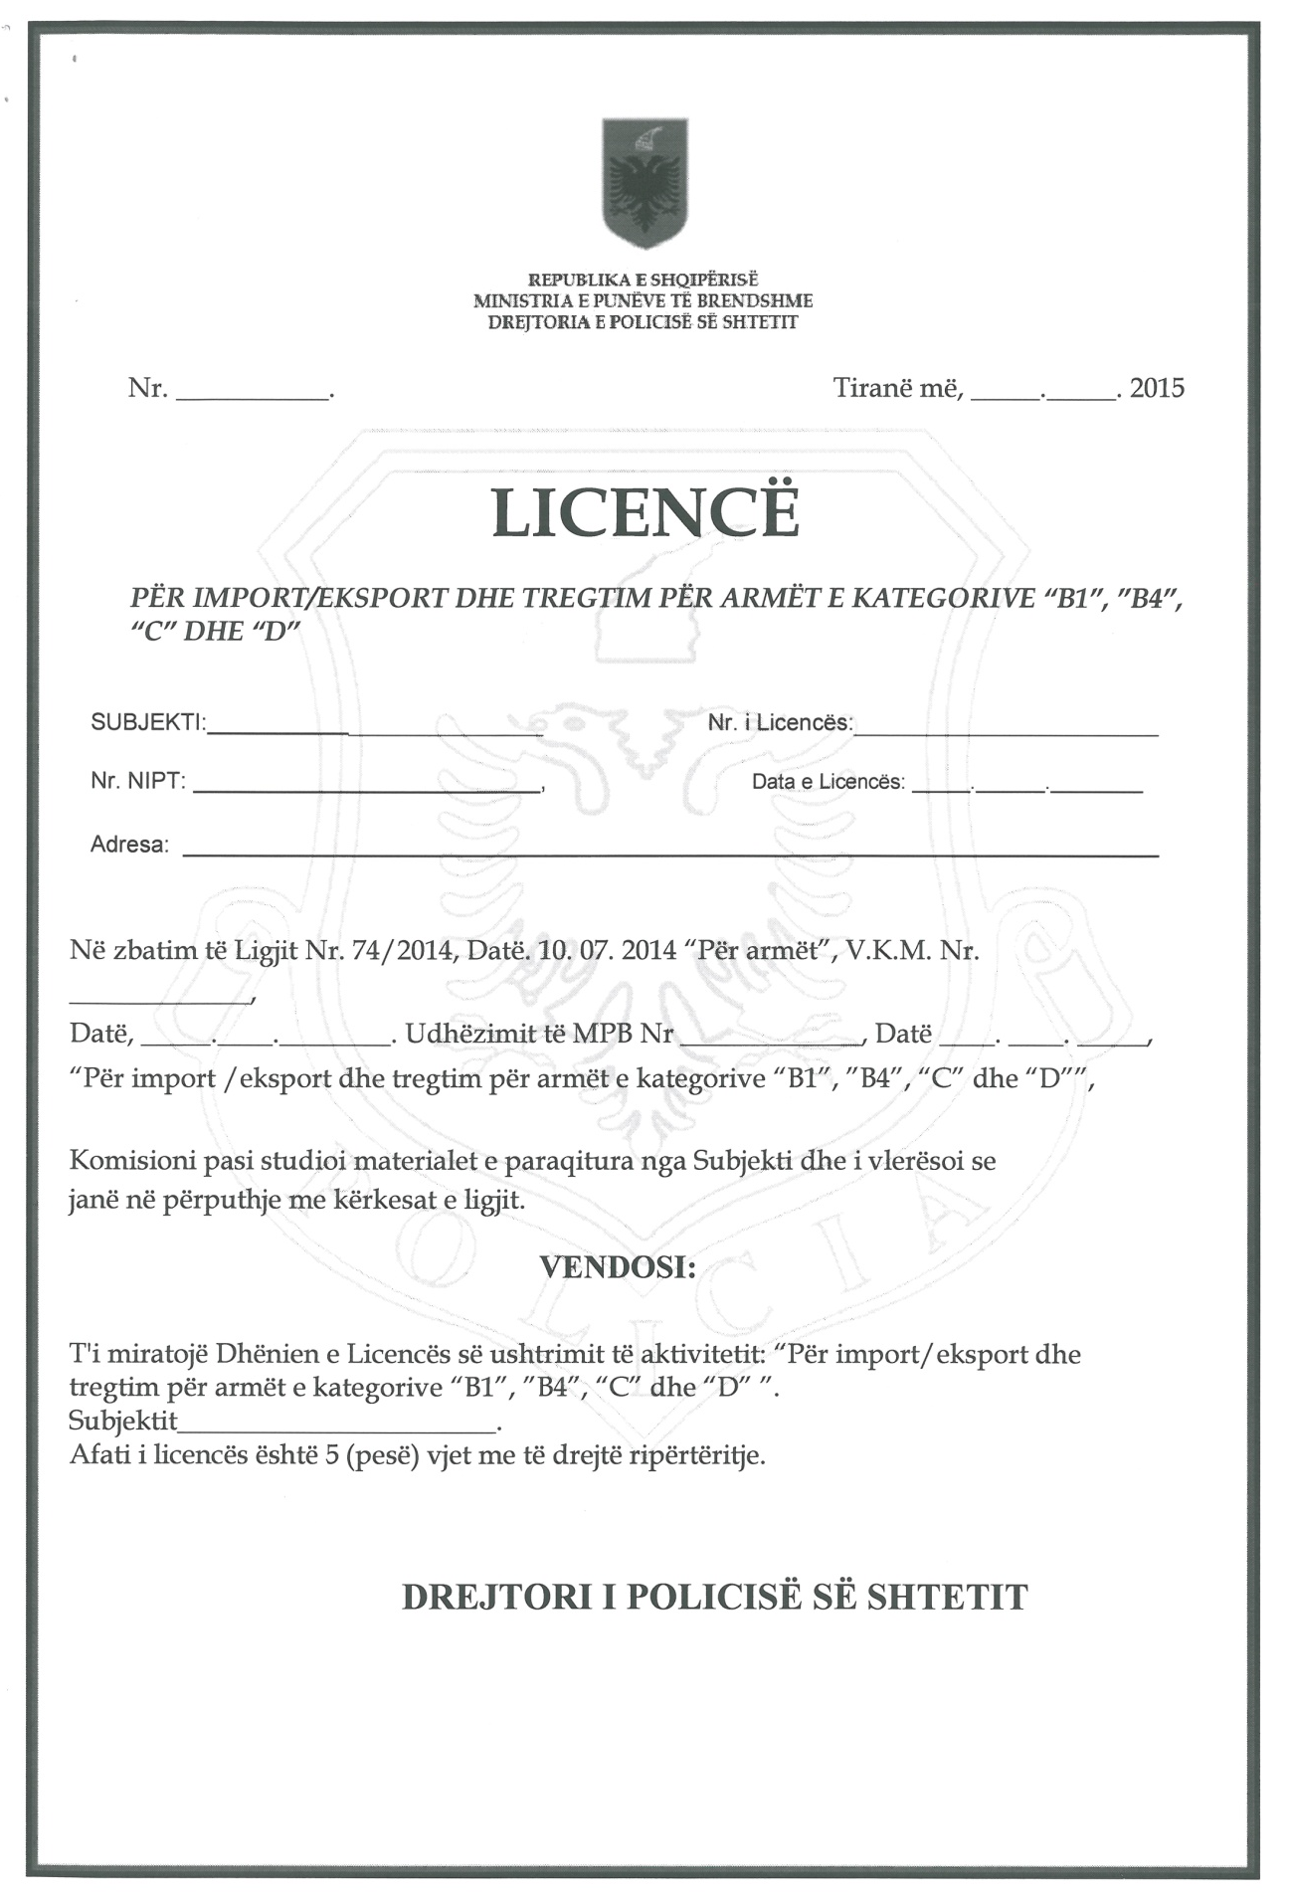

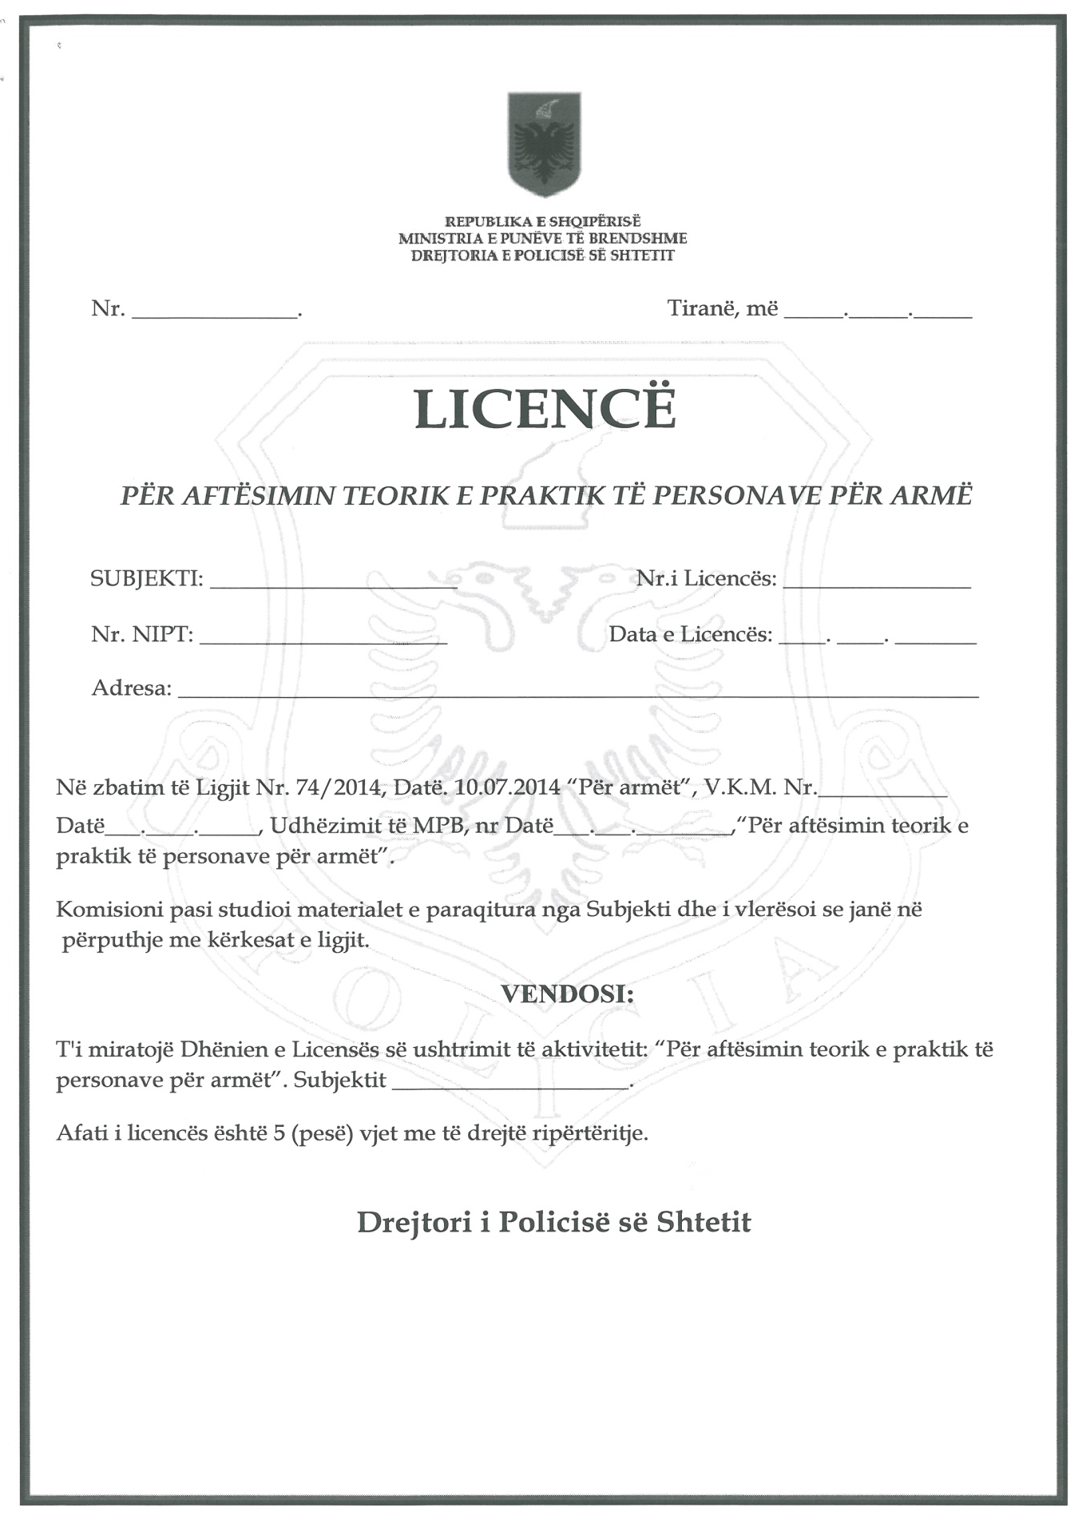

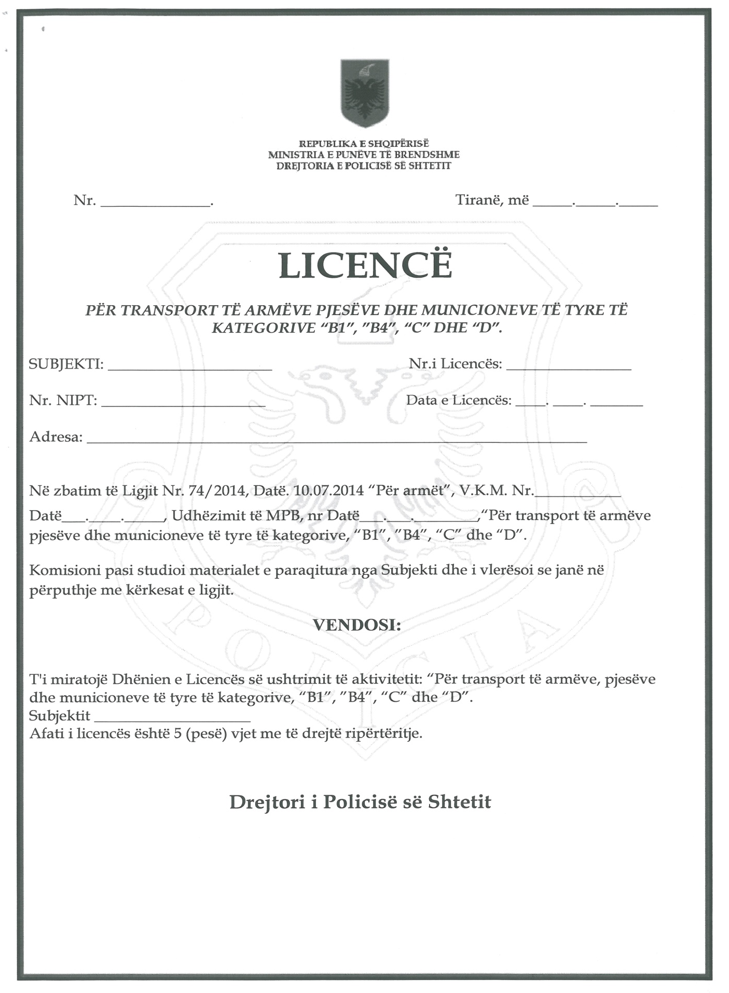

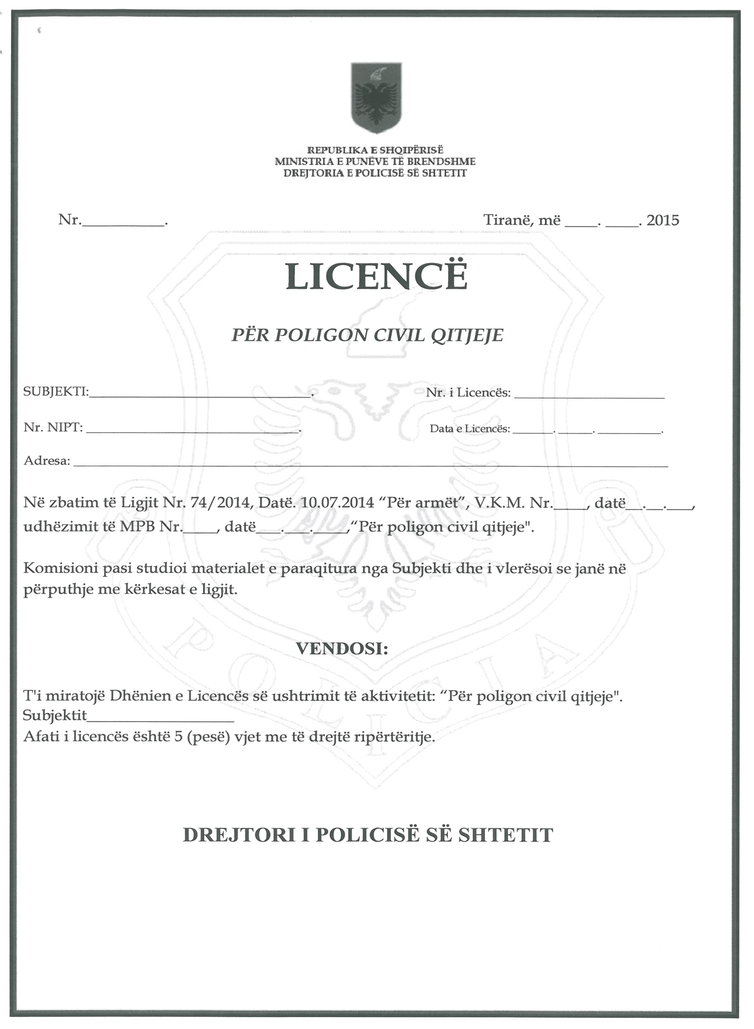

VENDIM

Nr. 35, datë 1.6.2015

NË EMËR TË REPUBLIKËS SË SHQIPËRISË

Gjykata Kushtetuese e Republikës së Shqipërisë, e përbërë nga:
Bashkim Dedja Kryetar i Gjykatës Kushtetuese
Vladimir Kristo anëtar i “ “
Sokol Berberi anëtar i “ “
Vitore Tusha anëtare e “ “
Altina Xhoxhaj anëtare e “ “
Gani Dizdari anëtar i “ “
Besnik Imeraj anëtar i “ “
Fatos Lulo anëtar i “ “
Fatmir Hoxha anëtar i “ “
me sekretare Edmira Babaj, në datat 11.07.2014, 23.09.2014 dhe 14.10.2014 mori në shqyrtim në seancë plenare, mbi bazë dokumentesh, çështjen me nr. 34/6 Akti, që i përket:
KËRKUES: Petrit Bulla
SUBJEKT I INTERESUAR: Prokuroria e Përgjithshme
OBJEKTI: Shfuqizimi si i papajtueshëm me Kushtetutën e Republikës së Shqipërisë i vendimit nr. 00-2013-1118 (203), datë 12.06.2013 të Kolegjit Penal të Gjykatës së Lartë.
BAZA LIGJORE: Nenet 42, pika 1, 131, shkronja “f”, 132, shkronja “g” dhe 134, pika 1, shkronja “g”, të Kushtetutës të Republikës së Shqipërisë, 6 dhe 41 të Konventës Evropiane të të Drejtave të Njeriut, si dhe 27 e 28 të ligjit nr. 8577, datë 10.02.2000, “Për organizimin dhe funksionimin e Gjykatës Kushtetuese të Republikës së Shqipërisë”.

GJYKATA KUSHTETUESE,

pasi dëgjoi relatorin e çështjes Fatmir Hoxha, mori në shqyrtim pretendimet e paraqitura me shkrim nga kërkuesi Petrit Bulla, i cili kërkoi pranimin e kërkesës dhe prapësimet me shkrim të subjektit të interesuar Prokurorisë së Përgjithshme, që kërkoi rrëzimin e kërkesës, si dhe diskutoi çështjen në tërësi,
VËREN:
I

1. Kërkuesi Petrit Bulla është gjykuar nga Gjykata e Shkallës së Parë të Gelas në Itali për veprën penale “Trafikim të lëndëve narkotike”, në bashkëpunim. Gjykata e Shkallës së Parë të Gelas, me vendimin nr. 653, datë 10.12.2002, ka vendosur dënimin e kërkuesit me 15 (pesëmbëdhjetë) vjet burgim, i cili ka marrë formë të prerë në datën 07.11.2003. Rezulton se gjatë hetimit dhe gjykimit të çështjes kërkuesi ka qenë në mungesë.
2. Prokuroria e Rrethit Gjyqësor Vlorë ka paraqitur kërkesë pranë Gjykatës së Rrethit Gjyqësor Vlorë me objekt njohjen e vendimit penal të huaj në ngarkim të kërkuesit Petrit Bulla.
3. Gjykata e Rrethit Gjyqësor Vlorë, me vendimin nr. 295, datë 22.09.2010, ka vendosur: “Pranimin e kërkesës së Prokurorisë së Rrethit Gjyqësor Vlorë. Njohjen e vendimit gjyqësor penal nr. 653, datë 10.12.2002 të Gjykatës së Shkallës së Parë të Gelas në Itali për veprën penale “Prodhim dhe shitje të narkotikëve”, të parashikuar nga neni 283/1 i Kodit Penal, dhe dënimin me 6 (gjashtë) vjet burgim.”.
4. Mbi ankimin e Prokurorisë së Rrethit Gjyqësor Vlorë, si dhe të kërkuesit, Gjykata e Apelit Vlorë, me vendimin nr. 13, datë 11.02.2011, ka vendosur: “Lënien në fuqi të vendimit nr. 295, datë 22.09.2010 të Gjykatës së Shkallës së Parë Vlorë.”.
5. Mbi rekursin e Prokurorisë së Apelit Vlorë, Kolegji Penal i Gjykatës së Lartë, me vendimin nr. 00-2013-1118 (203), datë 12.06.2013, ka vendosur: “Lënien në fuqi të vendimit nr. 13, datë 11.02.2011 të Gjykatës së Apelit Vlorë dhe të vendimit nr. 295, datë 22.09.2010 të Gjykatës së Rrethit Gjyqësor Vlorë, duke ndryshuar masën e dënimit në 9 (nëntë) vjet burgim.” Në gjykimin e çështjes në Gjykatën e Lartë kërkuesi ka qenë i përfaqësuar nga mbrojtës i caktuar kryesisht.
6. Prokuroria pranë Gjykatës së Rrethit Gjyqësor Vlorë në datën 07.02.2014 ka lëshuar urdhrin nr. 83 për ekzekutimin e vendimit nr. 295, datë 22.09.2010 të Gjykatës së Rrethit Gjyqësor Vlorë, me ndryshimet e bëra nga Gjykata e Lartë për sa i përket masës së dënimit, ndaj kërkuesit Petrit Bulla.
II

7. Kërkuesi Petrit Bulla i është drejtuar Gjykatës Kushtetuese (Gjykata), duke pretenduar cenimin e së drejtës për një proces të rregullt ligjor gjatë gjykimit në Gjykatën e Lartë me argumentet që vijojnë:
7.1 Është cenuar e drejta për t’u dëgjuar dhe mbrojtur gjatë gjykimit të zhvilluar në Gjykatën e Lartë. Kërkuesi dhe mbrojtësi i tij nuk kanë qenë prezent gjatë gjykimit në Gjykatën e Lartë, pasi rekursi nuk i është njoftuar as atij në vendin e vuajtjes së dënimit, as mbrojtësit të caktuar prej tij gjatë shqyrtimit të çështjes në Gjykatën e Apelit Vlorë.
7.2 Kolegji Penal i Gjykatës së Lartë, me vendimin nr. 00-2013-1118 (203), datë 12.06.2013, ka rënduar pozitën e kërkuesit duke dhënë një dënim më të lartë se dënimi i gjykatave më të ulëta, duke cenuar parimin e paanësisë. Kolegji Penal i Gjykatës së Lartë ka marrë vendim vetëm me rekursin e paraqitur nga prokuroria, duke cenuar parimin e barazisë së armëve në gjykim.
8. Subjekti i interesuar, Prokuroria e Përgjithshme, paraqiti parashtrime me shkrim si vijojnë:
8.1 Në të dyja shkallët e gjykimit kërkuesi ka qenë i pranishëm dhe është përfaqësuar nga mbrojtësi i caktuar nga ai vetë, duke iu dhënë mundësia për t’u dëgjuar dhe debatuar për të gjitha pretendimet e ngritura. Në Gjykatën e Lartë interesat e kërkuesit janë mbrojtur nga avokati i caktuar kryesisht, i cili i ka parashtruar kësaj gjykate të njëjtat pretendime lidhur me llojin dhe masën e dënimit.
8.2 Kërkuesi është njoftuar në të dyja shkallët e gjykimit, duke qenë i pranishëm bashkë me mbrojtësin e zgjedhur prej tij. Gjykata e Lartë ka caktuar mbrojtës kryesisht, duke respektuar standardet e një procesi të rregullt ligjor, pasi dëftesa e komunikimit të rekursit në banesën e kërkuesit mban shënimin “ndodhet në burg jashtë shtetit”.
8.3 Nga aktet e administruara në dosje rezulton se gjykatat e juridiksionit të zakonshëm, sikurse edhe Kolegji Penal i Gjykatës së Lartë, i kanë shqyrtuar dhe u kanë dhënë përgjigje të gjitha pretendimeve të kërkuesit. Në këto kushte kërkesa e paraqitur nuk përmban argumente për të vënë në dyshim paanësinë e gjykatës.

III
Vlerësimi i Gjykatës Kushtetuese

Në analizën e pretendimeve të kërkuesit, Gjykata Kushtetuese (Gjykata) paraprakisht thekson se i vlerëson pretendimet në drejtim të standardeve që imponon e drejta për një proces të rregullt ligjor dhe në kontekstin e çështjes në shqyrtim, në aspektin e detyrimit të Gjykatës së Lartë për respektimin e këtyre standardeve.
A. Për pretendimin e cenimit të së drejtës së mbrojtjes
9. Kërkuesi ka pretenduar se gjatë gjykimit në Gjykatën e Lartë është cenuar e drejta për t’u mbrojtur, pasi gjykimi është zhvilluar pa praninë e tij ose të mbrojtësit të tij. Rekursi i paraqitur nga prokurori nuk i është njoftuar, ndonëse ai ka qenë duke vuajtur dënimin në një institucion të ekzekutimit të vendimeve penale.
10. Në jurisprudencën e saj Gjykata Kushtetuese është shprehur se gjykata shqiptare, kur bën njohjen e vendimit të huaj, nuk shqyrton çështjen në themel dhe nuk verifikon provat e administruara nga gjykata e huaj. Ajo vetëm verifikon nëse ekziston ndonjë nga kushtet për mosnjohjen e vendimit të huaj dhe më tej konverton dënimin e caktuar në vendimin e gjykatës së huaj me një nga dënimet e parashikuara për të njëjtin fakt nga ligji shqiptar. Nëpërmjet procedurave gjyqësore realizohet njohja e vendimeve penale të gjykatave të huaja, si dhe caktohet dënimi që do të vuajë i dënuari në shtetin pritës. Në këtë fazë gjykata shqyrton nëse ekzistojnë ose jo kushtet e njohjes, parashikuar nga neni 514 i Kodit të Procedurës Penale, dhe cakton dënimin në përputhje me legjislacionin shqiptar për të njëjtin fakt të pranuar nga gjykata e huaj. Nisur nga karakteristikat e këtij procesi, si dhe nga roli i prokurorit në të, bëhet i domosdoshëm sigurimi e garantimi i mbrojtjes së të dënuarit, në mënyrë që të shmanget rëndimi i pozitës së tij (shih vendimin nr. 6, datë 30.03.2004 të Gjykatës Kushtetuese).
11. Gjykata ka theksuar se paraqitja e rekursit nga prokurori mbart potencialisht mundësinë e përkeqësimit të pozitës së të dënuarit, për këtë arsye u takon organeve përgjegjëse gjyqësore të ndërmarrin hapa për njoftimin e tij dhe të mbrojtësit të tij, në mënyrë që të garantohet e drejta e mbrojtjes (shih vendimet nr. 37, datë 24.12.2010 dhe nr. 7, datë 19.02.2007 të Gjykatës Kushtetuese).
12. Gjykimi në Gjykatën e Lartë, në dallim nga procedurat e gjykimit që zhvillohen në gjykatat e zakonshme, ka si veçori paraqitjen vetëm të argumenteve ligjore. Kompleksiteti i procedurave të gjykimit në Gjykatën e Lartë konfirmohet edhe nga dispozitat ligjore që sanksionojnë se palët duhet të përfaqësohen në këtë gjykim nga avokati. Prandaj, shqyrtimi nga Gjykata e Lartë kryesisht i çështjeve të ligjit jo vetëm që e justifikon plotësisht përfaqësimin me avokat në seancat dëgjimore, por, për më tepër, bëhet i domosdoshëm për garantimin në favor të të pandehurit të një mbrojtjeje efektive dhe profesionale (shih vendimin nr. 5, datë 04.03.2008 të Gjykatës Kushtetuese).
13. Për të drejtën e mbrojtjes, Gjykata Kushtetuese në jurisprudencën e saj të konsoliduar ka theksuar se ajo duhet të jetë reale dhe efektive dhe se ushtrimi i saj nuk duhet të pengohet, por përkundrazi, gjykatat e juridiksionit të zakonshëm duhet të marrin të gjitha masat ligjore që në funksion të procesit të drejtë t’i japin mundësinë individit të bëjë mbrojtje reale, duke respektuar parimin e barazisë së armëve (shih vendimet nr. 37, datë 19.9.2011; nr. 25, datë 10.6.2011; nr. 5, datë 17.2.2003; nr. 33, datë 24.11.2003 të Gjykatës Kushtetuese).
14. Në këtë këndvështrim, Gjykata Kushtetuese ka theksuar se veçanërisht në procesin penal, barazia e armëve, kontradiktoriteti dhe, lidhur ngushtë me këto, realizimi i mbrojtjes së të pandehurit, i garantuar shprehimisht në nenin 31 të Kushtetutës dhe nenin 6 të KEDNJ-së, përbëjnë në vetvete elementet më thelbësore të procesit të rregullt ligjor në kuptimin kushtetues. Për respektimin e këtyre parimeve, gjykatat e juridiksionit të zakonshëm duhet të përmbushin një sërë detyrimesh, mes të cilave, sipas rastit, rëndësi të veçantë paraqet edhe njoftimi i të pandehurit apo mbrojtësit të tij ligjor për akuzën, ankimin, rekursin, ditën dhe vendin e gjykimit të çështjes, etj., me synimin që të realizohet një debat real ndërmjet akuzës dhe mbrojtjes, gjë që ndikon në mënyrë të drejtpërdrejtë në zbulimin e së vërtetës dhe dhënien e drejtësisë nga gjykata (shih vendimet nr. 37, datë 19.9.2011; nr. 25, datë 10.6.2011; nr. 19, datë 18.9.2008; nr. 13, datë 21.7.2008; nr. 16, datë 8.6.2006 të Gjykatës Kushtetuese).
15. Nga materialet e çështjes në shqyrtim rezulton se kërkuesi ka qenë i njoftuar për gjykimin në Gjykatën e Rrethit Gjyqësor Vlorë dhe atë në Gjykatën e Apelit Vlorë, duke iu dhënë mundësia për të qenë të pranishëm ai dhe mbrojtësi i zgjedhur prej tij. Rekursi i paraqitur në Gjykatën e Lartë nga prokuroria është dërguar në banesën e kërkuesit dhe dëftesa e komunikimit e datës 16.03.2011 mban shënimin: “Ndodhet në burg jashtë shtetit”. Kërkuesi ka qenë në “arrest në burg” prej datës 23.06.2010 në Institutin e Ekzekutimit të Vendimit Penal (IEVP) Kosovë-Lushnjë, ku edhe vazhdon të vuajë dënimin e caktuar, kur është ekzekutuar vendimi nr. 76, datë 23.04.2010 i Gjykatës së Rrethit Gjyqësor Vlorë për caktimin e masës së sigurimit personal shtrëngues.
16. Bazuar në procesverbalin e seancës gjyqësore të datës 22.05.2013 të zhvilluar në Gjykatën e Lartë rezulton se pa verifikuar nëse rekursi i është komunikuar kërkuesit dhe mbrojtësit të tij, Kolegji Penal i Gjykatës së Lartë ka caktuar mbrojtës kryesisht për kërkuesin. Në seancën e datës 12.06.2013 është thirrur dhe është paraqitur mbrojtësi i caktuar kryesisht për kërkuesin. Në këtë seancë Kolegji Penal i Gjykatës së Lartë ka dhënë vendimin duke lënë në fuqi vendimin e Gjykatës së Rrethit Gjyqësor Vlorë dhe atë Gjykatës së Apelit Vlorë, me ndryshim vetëm në masën e dënimit të dhënë, nga 6 vjet burgim në 9 vjet burgim.
17. Gjykata Kushtetuese konstaton se pas rekursit të paraqitur nga prokurori, Kolegji Penal i Gjykatës së Lartë, me vendimin nr. 00-2013-1118 (203), datë 12.06.2013, e ka ndryshuar in peus (në përkeqësim) masën e dënimit të kërkuesit, ndërkohë që ky i fundit nuk është vënë në dijeni të rekursit.
18. Për sa më sipër Gjykata Kushtetuese vlerëson se në aspektin e garantimit të procesit të rregullt ligjor, në kushtet kur rekursi ishte paraqitur nga prokurori, për Kolegjin Penal të Gjykatës së Lartë dilte e domosdoshme marrja e masave për të njoftuar kërkuesin, i cili ka qenë duke vuajtur dënimin në IEVP-në Kosovë-Lushnjë dhe jo jashtë shtetit, sikurse është shënimi në fletëthirrje, ose mbrojtësin e tij për të qenë të pranishëm gjatë zhvillimit të gjykimit në Gjykatën e Lartë. Marrja e dijenisë nga kërkuesi dhe mbrojtësi i tij për rekursin e prokurorit ka qenë detyrim, sidomos në kushtet e një vendimi që ka përkeqësuar pozitën e kërkuesit.
19. Për këto arsye, Gjykata konstaton se gjykimi i zhvilluar në Gjykatën e Lartë ka cenuar të drejtën për një proces të rregullt ligjor për shkak të mosmarrjes dijeni për gjykimin në aspekte si: barazia e armëve, kontradiktoriteti dhe realizimi i mbrojtjes efektive, në kuptim të nenit 42 të Kushtetutës së Republikës së Shqipërisë dhe të nenit 6 të Konventës Evropiane për të Drejtat e Njeriut.
B. Për pretendimin e cenimit të parimit të paanësisë
20. Kërkuesi pretendon se Gjykata e Lartë gjatë gjykimit ka cenuar parimin e paanësisë, pasi ka marrë në shqyrtim rekursin e paraqitur nga prokuroria në mungesë të tij apo të mbrojtësit të caktuar kryesisht, duke dhënë në përfundim një vendim që ka rënduar pozitën e kërkuesit.
21. Gjykata në jurisprudencën kushtetuese është shprehur se një nga elementet e rëndësishme të procesit të rregullt ligjor, i garantuar nga neni 42 i Kushtetutës dhe neni 6 i KEDNJ-së, është gjykimi i çështjes nga një gjykatë e paanshme. Gjykata merr parasysh, inter alia, veçanërisht problemin e përbërjes së trupit gjykues, në mënyrë që të mënjanohen nga gjykimi i çështjes gjyqtarët që nuk ofrojnë garancitë e kërkuara për paanshmëri në kuptimin objektiv. Në jurisprudencën e saj Gjykata ka theksuar se parimi i paanshmërisë ka në vetvete elementin e vet subjektiv, i cili lidhet ngushtë me bindjen e brendshme që krijon gjyqtari për zgjidhjen e çështjes në gjykim, si dhe elementin objektiv, me të cilin kuptohet dhënia e garancive të nevojshme për gjykim të paanshëm nga vetë gjykata, përmes mënjanimit nga vetë ajo të çdo dyshimi të përligjur në këtë drejtim. Gjykata çmon se paragjykimi eventual për paanësinë e gjyqtarit mund të ngrihet në hipotezën kur gjyqtari është shprehur në një procedim tjetër me një vlerësim që ka të bëjë me përmbajtjen e të njëjtit fakt, në lidhje me të njëjtin subjekt. Në shtetin e së drejtës kërkesa për një gjykim të paanshëm merr rëndësi të veçantë në funksion të besimit në dhënien e drejtësisë, që në shoqëritë demokratike duhet ta krijojnë në çdo rast jo vetëm palët në gjykim, por dhe çdo qytetar i thjeshtë (shih vendimet nr. 7, datë 10.02.2014; nr. 41, datë 10.10.2013; nr. 15, datë 26.03.2012; nr. 57, datë 21.12.2012; nr. 7, datë 07.03.2011; nr. 21, datë 29.04.2010 të Gjykatës Kushtetuese).
22. Në çështjen në shqyrtim kërkuesi pretendon se zhvillimi i gjykimit në Gjykatën e Lartë në mungesë të tij apo të mbrojtësit të caktuar kryesisht dhe marrja e vendimit duke shqyrtuar vetëm rekursin e paraqitur nga prokuroria ka cenuar parimin e paanësisë.
23. Gjykata vlerëson se kërkuesi nuk ka parashtruar argumente kushtetuese në lidhje me mungesën e garancive procedurale të mjaftueshme nga gjykatat dhe në lidhje me qëndrimin subjektiv të gjyqtarëve në proces. Për rrjedhojë, Gjykata vlerëson se pretendimi i kërkuesit për cenimin e njërit prej elementeve të së drejtës për një proces të rregullt gjyqësor, që lidhet me besueshmërinë e gjykatës për të qenë objektivisht e paanshme në perceptimin e publikut, është i pabazuar.
24. Në përfundim, Gjykata Kushtetuese vlerëson se kërkuesit Petrit Bulla i është cenuar e drejta për një proces të rregullt ligjor në aspektin e së drejtës për t’u dëgjuar dhe për t’u mbrojtur gjatë gjykimit në Gjykatën e Lartë.

PËR KËTO ARSYE,

Gjykata Kushtetuese e Republikës së Shqipërisë, në mbështetje të nenit 131, shkronja “f”, dhe nenit 134, pika 1, shkronja “g”, të Kushtetutës, si dhe neneve 72 e 77 të ligjit nr. 8577, datë 10.02.2000, “Për organizimin dhe funksionimin e Gjykatës Kushtetuese të Republikës së Shqipërisë”, njëzëri,

VENDOSI:

- Pranimin e kërkesës.
- Shfuqizimin si të papajtueshëm me Kushtetutën e Republikës së Shqipërisë të vendimit nr. 00-2013-1118 (203), datë 12.06.2013 të Kolegjit Penal të Gjykatës së Lartë.
- Dërgimin e çështjes për rishqyrtim në Gjykatën e Lartë.
- Ky vendim është përfundimtar, i formës së prerë dhe hyn në fuqi ditën e botimit në Fletoren Zyrtare.

Anëtarë: Bashkim Dedja (kryetar), Sokol Berberi, Vladimir Kristo, Gani Dizdari, Altina Xhoxhaj, Vitore Tusha, Fatmir Hoxha, Fatos Lulo, Besnik Imeraj

VENDIM

Nr. 15, datë 22.4.2015

MBI TARIFAT E UJIT PËR KONSUM PUBLIK PËR SHOQËRINË “UK SARANDË SHA”

Në mbështetje të nenit 14 dhe 21, të ligjit nr. 8102, datë 28.3.1996, “Për kuadrin rregullator të sektorit të furnizimit me ujë dhe largimit e përpunimit të ujërave të ndotura”, të ndryshuar, metodologjisë “Për vendosjen e tarifave”, si dhe vendimit të KKRR nr. 22, datë 14.11.2014, “Për miratimin e përqindjes së pagesës rregullatore për vitin 2015”, Komisioni Kombëtar Rregullator

VENDOSI:

1. Miratimin e tarifave për shoqërinë UK Sarandë sh.a:
a) Tarifë volumetrike për shërbimet:
 | Furnizimi  me ujë | Largimi i ujërave të ndotura
Konsumator familjar 52 lekë/m³ 20 lekë/m³
Institucione buxhetore 138lekë/m³ 31 lekë/m³
Ente private 138lekë/m³ 31 lekë/m³
b) Tarifë fikse
Konsumator familjar | 150 lekë/muaj/klient
Institucione buxhetore | 150 lekë/muaj/klient
Ente private | 150 lekë/muaj/klient
2. Objektivat e Treguesve Kryesorë të Perfor-mancës për vitin 2015:
- uji pa të ardhura (humbjet) 60%
- niveli i matjes 80%
- kohëzgjatja e furnizimi 8 orë/ditë
- eficenca e energjisë 0.68 kwh/m³
- efikasiteti i stafit 3.33 p/000/lidhje
- mbulimi me ujë 97%
- mbulimi me kanalizime 76%
- norma e arkëtimit 85%
- cilësia e ujit (klor+koliform) sipas standar-deve
3. Pagesa rregullatore vjetore për UK sh.a. do të jetë 0.6% e të ardhurave të llogaritura.
4. Vendimi KKRR nr. 49, datë 30.12.2013 “Për miratimin e tarifave të ujit për konsum publik për sh.a. “UK Sarandë”” shfuqizohet.
5. Ky vendim hyn në fuqi më 1.5.2015 dhe është i vlefshëm deri në miratimin e tarifave të reja.
KRYETARI
Avni Dervishi

VENDIM

Nr. 16, datë 12.5.2015

PËR FILLIMIN E PROCEDURAVE HETIMORE ADMINISTRATIVE

Në mbështetje të nenit 14 dhe nenit 27, të ligjit nr. 8102, datë 28.3.1996, “Për kuadrin rregullator të sektorit të furnizimit me ujë dhe largimit e përpunimit të ujërave të ndotura”, i ndryshuar dhe nenit 80 e vijues i Kodit të Procedurave Administrative të Republikës së Shqipërisë, Komisioni Kombëtar Rregullator

VENDOSI:

1. Të nisë procedurën hetimore për marrjen e masave administrative për kundërvajtjen administrative “Ushtrimi i veprimtarisë pa licencë”, ndaj operatorëve:
a) Shoqëria “Ujësjellës-Kanalizime Shkodër” sh.a.;
b) Shoqëria “Ujësjellës Shërbime Komunale Krastë” sh.a.
2. Shoqëritë e përmendura në pikën 1 të këtij vendimi të njoftohen dhe të thirren për t’u dëgjuar mbi objektin e procedimit, sipas grafikut bashkëlidhur.
3. Ndjek zbatimin e këtij vendimi Sektori Juridik dhe Marrëdhënieve me Publikun.
Ky vendim hyn në fuqi menjëherë.
Ky vendim botohet në Fletoren Zyrtare.

KRYETARI
Avni Dervishi

VENDIM

Nr. 17, datë 12.5.2015

PËR LICENCIMIN SHA “UJËSJELLËS FSHAT KORÇË”

Në mbështetje të nenit 14, pika 1/a, nenit 17 të ligjit nr. 8102, datë 28.3.1996, “Për kuadrin rregullator të sektorit të furnizimit me ujë dhe largimit e përpunimit të ujërave të ndotura”, si dhe vendimin e Këshillit të Ministrave nr. 958, datë 6.5.2009, “Për miratimin e kategorive të licencimit dhe të procedurave për aplikim për licencë”, Komisioni Kombëtar Rregullator

VENDOSI:

1. Rinovim licence për efekt të përfundimit të afatit operatorit sh.a. “Ujësjellës Fshat Korçë”, me:
Drejtues ligjor: Vasil Sterjovski.
Drejtues teknik: Esida Lekbello.
2. Operatori sh.a. “Ujësjellës Fshat Korçë” autorizohet të kryejë veprimtarinë përkatëse të kualifikuar në kategoritë:
Kategoria A, për grumbullimin dhe shpërndarjen e ujit për konsum publik.
3. Zona e shërbimit të këtij operatori është: bashkia Maliq, komunat: Vreshtas, Vithkuq, Drenovë, Libonik, Pojan, Bulgarec, Voskop, Proger.
4. Kjo licencë është e vlefshme për një periudhë 2-vjeçare deri më datë 11.5.2017.
Ky vendim hyn në fuqi menjëherë.

KRYETARI
Avni Dervishi

VENDIM

Nr. 18, datë 12.5.2015

PËR LICENCIMIN SHA “UJËSJELLËS KANALIZIME KUKËS”

Në mbështetje të nenit 14, pika 1/a, nenit 17 të ligjit nr. 8102, datë 28.3.1996 “Për kuadrin rregullator të sektorit të furnizimit me ujë dhe largimit e përpunimit të ujërave të ndotura”, si dhe vendimin e Këshillit të Ministrave nr. 958, datë 6.5.2009, “Për miratimin e kategorive të licencimit dhe të procedurave për aplikim për licencë”, Komisioni Kombëtar Rregullator

VENDOSI:

1. Rinovim licence për efekt të përfundimit të afatit operatorit sh.a. “Ujësjellës Kanalizime Kukës”, me:
Drejtues ligjor: Zylfi Elezaj.
Drejtues teknik: Mirgen Syla.
2. Operatori sh.a. “Ujësjellës Kanalizime Kukës” autorizohet të kryejë veprimtarinë përkatëse të kualifikuar në kategoritë:
Kategoria A, për grumbullimin dhe shpërndarjen e ujit për konsum publik.
Kategoria C, për largimin e ujërave të ndotura.
3. Zona e shërbimit të këtij operatori është: bashkia Kukës, komuna Bicaj, Shtiqen.
4. Kjo licencë është e vlefshme për një periudhë 2-vjeçare deri më datë 11.5.2017.
Ky vendim hyn në fuqi menjëherë.

KRYETARI
Avni Dervishi

VENDIM

Nr. 19, datë 12.5.2015

MBI TARIFAT E UJIT PËR KONSUM PUBLIK PËR SHOQËRINË “U ELBASAN FSHAT” SHA

Në mbështetje të nenit 14 dhe 21, të ligjit nr. 8102, datë 28.3.1996, “Për kuadrin rregullator të sektorit të furnizimit me ujë dhe largimit e përpunimit të ujërave të ndotura”, të ndryshuar, Metodologjisë “Për vendosjen e tarifave”, si dhe vendimit të KKRR nr. 22, datë 14.11.2014 “Për miratimin e përqindjes së pagesës rregullatore për vitin 2015”, Komisioni Kombëtar Rregullator

VENDOSI:

1. Miratimin e tarifave për shoqërinë “U Elbasan Fshat” sh.a.:
a) Tarifë volumetrike për shërbimin e furnizimit me ujë:
Konsumator familjar | 38 lekë/m³
Institucione buxhetore | 120 lekë/m³
Ente private | - lekë/m³
Shitje iji me shumicë për:
Komuna Gostime | 30 lekë/m³
Komuna Qerret | 10 lekë/m³
b) Tarifë fikse
Konsumator familjar | 120 lekë/muaj/klient
Institucione buxhetore | 120 lekë/muaj/klient
Ente private | 120 lekë/muaj/klient
2. Objektivat e Treguesve Kryesorë të Perfor-mancës për vitin 2015:
- uji pa të ardhura (humbjet) 29%
- niveli i matjes 70%
- kohëzgjatja e furnizimi 16 orë/ditë
- eficenca e energjisë 2.31 kwh/m³
- efikasiteti i stafit 13 p/000/lidhje
- mbulimi me ujë 60%
- norma e arkëtimit 97%
- cilësia e ujit (klor+koliform) sipas standar-deve.
3. Pagesa rregullatore vjetore për “U Elbasan Fshat” sh.a. do të jetë 0.6% e të ardhurave të llogaritura.
4. Vendimi KKRR nr. 44, datë 23.12.2011, “Për miratimin e tarifave të ujit për konsum publik për sh.a. “U Elbasan Fshat”” shfuqizohet.
5. Ky vendim hyn në fuqi më 1.6.2015 dhe është i vlefshëm deri në miratimin e tarifave të reja.
KRYETARI
Avni Dervishi

KËRKESË

Nr. 191/4, datë 2.6.2015

PËR SHPRONËSIM PUBLIK

Ministria e Punëve të Brendshme shpall kërkesën për shpronësimin e pasurive të paluajtshme të pronarëve, sipas tabelës bashkëlidhur.
Subjekti kërkues është Bashkia e Tiranës.
Me anë të këtij publikimi kërkojmë të vëmë në dijeni personat, të cilët preken nga ky shpronësim. Vlera e shpronësimit të pronarëve, për shkak të ndërtimit të sistemimit dhe rikonstruksionit të infrastrukturës ndërmjet rrugëve “Stavri Themeli”, “Babë Rexha” dhe “Ndre Mjeda” të qytetit, në Bashkinë e Tiranës është 583.380 (pesëqind e tetëdhjetë e tre mijë e treqind e tetëdhjetë) lekë.
Ky publikim do të jetë për një periudhë 1-javore dhe brenda 15 ditëve nga plotësimi i këtij afati për publikim, personat që kanë emrin, kanë të drejtë të paraqesin pretendimet e tyre të shoqëruara me dokumentet përkatëse në Ministrinë e Punëve të Brendshme.

ZËVENDËSMINISTRI I PUNËVE
TË BRENDSHME
Elona Gjebrea

KËRKESË

Nr. 196/4, datë 2.6.2015

PËR SHPRONËSIM PUBLIK

Ministria e Punëve të Brendshme shpall kërkesën për shpronësimin e pasurive të paluajtshme të pronarëve, sipas tabelës bashkëlidhur.
Subjekti kërkues është Bashkia e Tiranës.
Me anë të këtij publikimi kërkojmë të vëmë në dijeni personat, të cilët preken nga ky shpronësim. Vlera e shpronësimit të pronarëve, për shkak të “Rikualifikimit urban të bllokut nr. 46” të qytetit, në Bashkinë e Tiranës është 6.683.742 (gjashtë milionë e gjashtëqind e tetëdhjetë e tre mijë e shtatëqind e dyzetë e dy) lekë.
Ky publikim do të jetë për një periudhë 1-javore dhe brenda 15 ditëve nga plotësimi i këtij afati për publikim, personat që kanë emrin, kanë të drejtë të paraqesin pretendimet e tyre të shoqëruara me dokumentet përkatëse në Ministrinë e Punëve të Brendshme.

ZËVENDËSMINISTRI I PUNËVE
TË BRENDSHME
Elona Gjebrea

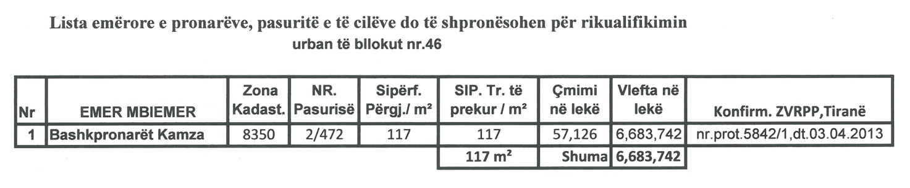

KËRKESË

Nr. 197/3, datë 2.6.2015

PËR SHPRONËSIM PUBLIK

Ministria e Punëve të Brendshme shpall kërkesën për shpronësimin e pasurive të paluajtshme të pronarëve, sipas tabelës bashkëlidhur.
Subjekti kërkues është Bashkia e Tiranës.
Me anë të këtij publikimi kërkojmë të vëmë në dijeni personat që preken nga ky shpronësim. Vlera e shpronësimit të pronarëve, për shkak të ndërtimit të bulevardit “Petro Nini Luarasi” të qytetit, në Bashkinë e Tiranës është 2.867.725 (dy milionë e tetëqind e gjashtëdhjetë e shtatë mijë e shtatëqind e njëzet e pesë) lekë.
Ky publikim do të jetë për një periudhë 1-javore dhe brenda 15 ditëve nga plotësimi i këtij afati për publikim, personat që kanë emrin, kanë të drejtë të paraqesin pretendimet e tyre të shoqëruara me dokumentet përkatëse në Ministrinë e Punëve të Brendshme.

ZËVENDËSMINISTRI I PUNËVE
TË BRENDSHME
Elona Gjebrea

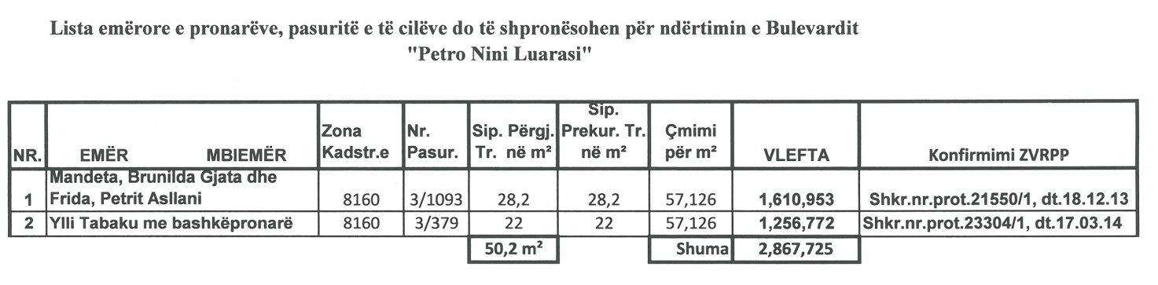

KËRKESË

Nr. 2827, datë 2.6.2015

PËR SHPRONËSIM PUBLIK

Ministria e Punëve të Brendshme shpall kërkesën për shpronësimin e pasurive të paluajtshme të pronarëve, sipas tabelës bashkëlidhur.
Subjekti kërkues është Bashkia e Tiranës.
Me anë të këtij publikimi kërkojmë të vëmë në dijeni personat që preken nga ky shpronësim. Vlera e shpronësimit të pronarëve, për shkak të ndërtimit të rrugës “Bajram Allaraj” të qytetit, në Bashkinë e Tiranës është 10.859.100 (dhjetë milionë e tetëqind e pesëdhjetë e nëntë mijë e njëqind) lekë.
Ky publikim do të jetë për një periudhë 1-javore dhe brenda 15 ditëve nga plotësimi i këtij afati për publikim, personat që kanë emrin, kanë të drejtë të paraqesin pretendimet e tyre të shoqëruara me dokumentet përkatëse në Ministrinë e Punëve të Brendshme.

ZËVENDËSMINISTRI I PUNËVE
TË BRENDSHME
Elona Gjebrea

